
BỘ THÔNG TIN VÀ TRUYỀN THÔNG
HỌC VIỆN CÔNG NGHỆ BƯU CHÍNH VIỄN THÔNG

BÁO CÁO BÀI TẬP LỚN
HỌC PHẦN : KHO DỮ LIỆU VÀ KHAI PHÁ DỮ LIỆU
ĐỀ TÀI : KHAI PHÁ DỮ LIỆU
CHỦ ĐỀ : DỰ ĐOÁN KHÁCH HÀNG RỜI BỎ NGÂN HÀNG
Nhóm lớp : 05
Nhóm bài tập lớn : 03

Giảng viên hướng dẫn : (Cô) Nguyễn Quỳnh Chi
Sinh viên thực hiện :
Nguyễn Tất Thắng B22DCCN814
Tào Đức Thiện B22DCCN826
Vũ Thành Minh B22DCCN549
Lý Tuấn Anh B22DCCN022
Trần Hữu Đạt B21DCCN221

Hà Nội – 2026

LỜI CẢM ƠN
Đầu tiên, chúng em xin gửi lời cảm ơn sâu sắc đến Học viện Công nghệ Bưu chính Viễn thông và khoa CNTT1 đã đưa môn học Kho dữ liệu và khai phá dữ liệu vào trong chương trình giảng dạy. Đặc biệt, chúng em xin gửi lời cảm ơn sâu sắc đến giảng viên bộ môn cô Nguyễn Quỳnh Chi đã dạy dỗ, rèn luyện và truyền đạt những kiến thức quý báu cho chúng em trong suốt thời gian học tập vừa qua.
Trong thời gian được tham dự lớp học của cô, chúng em đã được tiếp thu thêm nhiều kiến thức bổ ích, học tập được tinh thần làm việc hiệu quả, nghiêm túc. Đây thực là những điều rất cần thiết cho quá trình học tập và công tác sau này của chúng em. Thêm vào đó, nhờ sự dẫn dắt và chỉ bảo của cô, chúng em đã thực hiện được một đề tài bài tập lớn hoàn chỉnh cho môn học này, chúng em rất biết ơn điều đó.
Dù đã cố gắng hoàn thiện bài báo cáo, nhóm khó tránh khỏi những thiếu sót nhất định. Kính mong cô giáo góp ý để nhóm có thể rút kinh nghiệm và hoàn thiện hơn trong các đề tài sau.
Chúng em xin chân thành cảm ơn, chúc cô luôn khoẻ mạnh và tiếp tục đạt được nhiều thành công trong cuộc sống!

MỤC LỤC
LỜI CẢM ƠN 1
MỤC LỤC 2
DANH MỤC HÌNH MINH HỌA 5
PHÂN CHIA CÔNG VIỆC 7
CHƯƠNG 1. TỔNG QUAN 8
1.1. Lý do chọn đề tài 8
1.2. Mục tiêu nghiên cứu 8
1.2.1. Mục tiêu tổng quát 8
1.2.2. Mục tiêu cụ thể 8
1.3. Đối tượng nghiên cứu 9
CHƯƠNG 2. CƠ SỞ LÝ THUYẾT 10
2.1. Giới thiệu về bài toán phân loại 10
2.1.1. Khái niệm 10
2.1.2. Các loại bài toán phân loại 10
2.1.3. Quy trình giải quyết bài toán phân loại 10
2.1.4. Các thách thức trong bài toán phân loại 11
2.1.5. Ứng dụng của bài toán phân loại 11
2.2. Giới thiệu về các thuật toán sẽ sử dụng 12
2.2.1. Lý thuyết về thuật toán Random Forest 12
2.2.2. Lý thuyết về mô hình Logistic Regression 14
2.2.3. Thuật toán Decision tree 18
2.2.4. Gradient Boosting (GradientBoostingClassifier) 19
2.3. Các chỉ số đánh giá mô hình 20
2.3.1. Confusion matrix (ma trận nhầm lẫn) 20
2.3.2. Accrancy (độ chính xác) 21
2.3.3. Precision 21
2.3.4. Recall 22
2.3.5. F1-score 22
2.3.6. AUC-ROC 22
2.4. Công cụ sử dụng 23
2.4.1. Flask 23
2.4.2. Pandas 24
2.4.3. Numpy 25
2.4.4. Seaborn 26
2.4.5. Matplotlib 27
2.4.6. Scikit-learn 28
2.4.7. Joblib 28
2.4.8. Werkzeug 29
2.4.9. Setuptools 30
CHƯƠNG 3. XÂY DỰNG MÔ HÌNH PHÁT HIỆN KHÁCH HÀNG RỜI KHỎI NGÂN HÀNG DỰA TRÊN HỌC MÁY CÓ GIÁM SÁT 31
3.1. Bài toán phát hiện khách hàng rời khỏi ngân hàng 31
3.2. Import các thư viện cần thiết 31
3.3. Đọc dữ liệu 32
3.3.1. Đọc 5 hàng đầu tiên 32
3.3.2. Số dòng và số cột, 33
3.3.3. Thông tin kiểu dữ liệu, số lượng non-null 33
3.3.4. Thống kê mô tả các cột 33
3.4. Khám phá dữ liệu 34
3.4.1. Kiểm tra tên cột 34
3.4.2. Kiểm tra dữ liệu thiếu 35
3.4.3. Kiểm tra dữ liệu trùng lặp 35
3.4.4. Kiểm tra phân bố của nhãn Exited (nhãn cần phân loại) 35
3.4.5. Trực quan hóa dữ liệu 37
3.5. Làm sạch và chọn biến 44
3.6. Encoding dữ liệu phân loại 44
3.7. Tách biến input và output 46
3.8. Chia tập train và test 46
3.9. Chuẩn hóa dữ liệu 47
3.10. Xây dựng mô hình 47
3.11. Huấn luyện và đánh giá 48
3.11.1. Thực hiện 48
3.11.2. So sánh F1-score giữa các mô hình 51
3.11.3. So sánh recall giữa các mô hình 52
3.11.4. So sánh ROU-AUC giữa các mô hình 53
3.11.5. Đánh giá 53
3.12. Tối ưu tham số cho mô hình Gradient Boosting 54
3.13. Chọn mô hình cuối cùng 56
3.13.1. Chạy mô hình 56
3.13.2. Đánh giá chi tiết 58
3.14. Phân tích đặc trưng quan trọng 61
3.15. Kiểm thử trên tập test 62
3.16. Lưu mô hình 64
CHƯƠNG 4. TRIỂN KHAI TRÊN GIAO DIỆN WEB 65
4.1. Dashboard 65
4.2. Giao diện dự đoán 65
4.3. Giao diện phân tích 66
4.4. Giao diện dự đoán hàng loạt 67
CHƯƠNG 5. KẾT LUẬN 68
5.1. Kết luận chung 68
5.2. Hướng phát triển cho tương lai 68
THAM KHẢO 69

DANH MỤC HÌNH MINH HỌA
Hình 1. Minh họa thuật toán Random Forest 13
Hình 2. Hàm sigmoid 16
Hình 3. Ma trận nhầm lẫn 20
Hình 4. Công thức Accurancy 21
Hình 5. Công thức Precision 21
Hình 6. Công thức của Recall 22
Hình 7. Công thức F1-score 22
Hình 8. Đường cong ROC 23
Hình 9. Logo của Flask 24
Hình 10. Logo của Pandas 25
Hình 11. Logo của Numpy 26
Hình 12. Logo của Seaborn 27
Hình 13. Logo của Matplotlib 27
Hình 14. Logo của Scikit-learn 28
Hình 15. Logo của Joblib 29
Hình 16. Logo của Werkzeug 30
Hình 17. Logo của SetupTools 30
Hình 18. Kết quả 5 hàng đầu tiên 33
Hình 19. Kết quả số dòng và số cột 33
Hình 20. Tính số cột non-null, xem kiểu dữ liệu 33
Hình 21. Kết quả thống kê mô tả các cột 34
Hình 22. Danh sách các cột của bảng 34
Hình 23. Số lượng hàng có thuộc tính null tại 1 cột 35
Hình 24. Kết qả số hàng bị trùng 35
Hình 25. Số lượng khách hàng ở lại và khách hàng rời đi 36
Hình 26. Phần trăm số khách hàng ở lại và rời đi 36
Hình 27. Biểu đồ số khách hàng ở lại và rời đi 37
Hình 28. Phân bố tuổi của khách hàng 38
Hình 29. Biểu đồ mối quan hệ giữa tuổi và trạng thái rời bỏ 39
Hình 30. Biểu đồ mối quan hệ giữa số dư tài khoản và trạng thái rời bỏ 40
Hình 31. Biểu đồ mối quan hệ giữa giới tính và trạng thái rời bỏ 41
Hình 32. Biểu đồ mối quan hệ giữa quốc gia và trạng thái rời bỏ 42
Hình 33. Ma trận tương quan giữa các biến số 43
Hình 34. Quá trình làm sạch và chọn biến 44
Hình 35. Quá trình encoding dữ liệu phân loại 44
Hình 36. Kiểm tra thông tin bảng sau khi encoding 45
Hình 37. Quá trình tách biến input và output 46
Hình 38. Quá trình chia tập train và tập test 46
Hình 39. Quá trình chuẩn hóa dữ liệu 47
Hình 40. Chỉ số của mô hình 50
Hình 41. Biểu đồ so sánh F1-score giữa các mô hình 51
Hình 42. Biểu đồ so sánh chỉ số Recall giữa các mô hình 52
Hình 43. Biểu đồ so sánh chỉ số ROC-AUC giữa các mô hình 53
Hình 44. Các chỉ số đánh giá của mô hình với các tham số 56
Hình 45. Kết quả chạy mô hình cuối cùng 57
Hình 46. Đánh giá chi tiết mô hình cuối cùng 58
Hình 47. Ma trận nhầm lẫn 59
Hình 48. Biểu đồ đường cong ROC 60
Hình 49. Phân tích đặc trưng quan trọng 61
Hình 50. Biểu đồ độ quan trọng của đặc trưng 62
Hình 51. Kết quả kiểm thử 63
Hình 52. Lưu mô hình 64
Hình 53. Load mô hình để kiểm tra 64
Hình 54. Giao diện dashboard 65
Hình 55. Giao diện dự đoán 65
Hình 56. Giao diện phân tích- ảnh 1 66
Hình 57. Giao diện phân tích- ảnh 2 66
Hình 58. Giao diện phân tích- ảnh 3 67
Hình 59. Giao diện dự đoán hàng loạt 67

PHÂN CHIA CÔNG VIỆC
Tên thành viên | Công việc
Nguyễn Tất Thắng - B22DCCN814
Tào Đức Thiện - B22DCCN826
Vũ Thành Minh - B22DCCN549
Lý Tuấn Anh - B22DCCN022
Trần Hữu Đạt - B21DCCN221

TỔNG QUAN

Lý do chọn đề tài
Khách hàng là nhân tố quan trọng đối với bất kỳ ngân hàng nào, và việc giữ chân khách hàng là yếu tố then chốt để đảm bảo sự phát triển bền vững của tổ chức. Khi khách hàng quyết định rời bỏ ngân hàng, ngân hàng không chỉ mất đi nguồn thu nhập ổn định mà còn phải đối mặt với chi phí lớn trong việc thu hút khách hàng mới, một quá trình tốn kém và không đảm bảo hiệu quả
Việc dự đoán khách hàng có khả năng rời bỏ (Customer Churn) đã trở thành một thách thức lớn trong ngành tài chính, đặc biệt trong bối cảnh cạnh tranh khốc liệt và sự phát triển không ngừng của công nghệ. Mục tiêu của việc dự đoán này là giúp ngân hàng triển khai các chiến lược giữ chân kịp thời, cải thiện dịch vụ và tối ưu hóa mối quan hệ với khách hàng. Trong bối cảnh đó, đề tài "Dự đoán khách hàng rời bỏ ngân hàng" mang tính thiết thực và cấp bách, cung cấp cái nhìn toàn diện về các yếu tố dẫn đến hành vi rời bỏ, đồng thời mở ra cơ hội ứng dụng các mô hình khoa học dữ liệu hiện đại để giải quyết vấn đề

Mục tiêu nghiên cứu

Mục tiêu tổng quát
Mục đích của bài báo cáo này là xây dựng một mô hình có thể đánh giá khách hàng có nhiều khả năng rời bỏ ngân hàng và kiểm tra với bộ dữ liệu test.

Mục tiêu cụ thể
Thu thập một tập dữ liệu phù hợp, thực hiện các bước tiền xử lý như làm sạch dữ liệu, xử lý mất cân đối dữ liệu, và tạo các đặc trưng liên quan để phục vụ cho việc xây dựng mô hình
Thử nghiệm các mô hình học máy (Machine Learning) phổ biến, bao gồm các thuật toán Logistic Regression, Decision Tree, Random Forest, Gradient Boosting để phát hiện khách hàng rời bỏ.
Sử dụng các chỉ số đánh giá hiệu quả như độ chính xác (Accuracy), độ nhạy (Recall), Precesion, F1-score và RocAuc để so sánh các mô hình. Tập trung vào việc giảm thiểu các trường hợp báo động sai (False Positives) và bỏ sót gian lận (False Negatives).
Dựa trên kết quả đánh giá, đề xuất một giải pháp hoặc mô hình có thể ứng dụng hiệu quả trong thực tế.

Đối tượng nghiên cứu
Dữ liệu dự đoán tỉ lệ khách hàng rời bỏ ngân hàng lấy từ tài khoản kaggle Saurabh Badole, gồm 10.000 hàng và 14 cột

CƠ SỞ LÝ THUYẾT

Giới thiệu về bài toán phân loại

Khái niệm
Phân loại (Classification) là một trong những bài toán cơ bản và quan trọng trong lĩnh vực học máy (Machine Learning), với mục tiêu chính là dự đoán hoặc gán nhãn các đối tượng dữ liệu vào các nhóm hoặc lớp (classes) đã được xác định trước. Quá trình phân loại dựa trên việc phân tích các đặc trưng (features) có trong dữ liệu đầu vào – là những thuộc tính mô tả bản chất hoặc hành vi của đối tượng. Mỗi đối tượng trong tập dữ liệu sẽ được mô hình học máy xử lý và đưa ra dự đoán về lớp mà đối tượng đó thuộc về.
Bản chất của bài toán phân loại là học một hàm ánh xạ từ không gian đặc trưng đến không gian nhãn. Mô hình sẽ được huấn luyện trên một tập dữ liệu có gán nhãn (labelled dataset), nghĩa là mỗi mẫu trong tập dữ liệu huấn luyện đều đi kèm với nhãn đúng. Sau khi mô hình học được quy luật từ dữ liệu huấn luyện, nó có thể được sử dụng để dự đoán nhãn cho các mẫu mới chưa biết
Ví dụ, trong bài toán phân loại email, mô hình có thể được huấn luyện để phân loại các email đến thành các lớp như “spam” (thư rác) và “not spam” (không phải thư rác), dựa trên các đặc trưng như tiêu đề, nội dung, địa chỉ người gửi, tần suất xuất hiện từ khóa,.... Một ví dụ khác là trong lĩnh vực y tế, một hệ thống phân loại có thể được sử dụng để dự đoán tình trạng sức khỏe của bệnh nhân, ví dụ như “bị bệnh” hoặc “không bị bệnh”, dựa trên các chỉ số y khoa như huyết áp, nhịp tim, chỉ số đường huyết, độ tuổi,...

Các loại bài toán phân loại
Phân loại nhị phân (Binary Classification): Bài toán phân loại có hai lớp. Ví dụ, phân loại email thành spam hoặc không spam.
Phân loại đa lớp (Multiclass Classification): Bài toán phân loại có hơn hai lớp. Ví dụ, phân loại các loại trái cây thành các nhóm như táo, chuối, cam.
Phân loại đa nhãn (Multilabel Classification): Mỗi đối tượng có thể thuộc nhiều lớp cùng lúc. Ví dụ, phân loại một bài viết thành nhiều chủ đề như "khoa học", "công nghệ", và "giáo dục".

Quy trình giải quyết bài toán phân loại
Quy trình để giải quyết bài toán phân loại bao gồm các bước sau:
- Thu thập dữ liệu: Thu thập và chuẩn bị dữ liệu đầu vào, đảm bảo rằng dữ liệu có đủ thông tin để phân loại.
- Tiền xử lý dữ liệu: Làm sạch dữ liệu, xử lý thiếu sót, loại bỏ nhiễu và chuyển đổi dữ liệu vào dạng có thể sử dụng cho mô hình học máy.
- Chọn mô hình phân loại: Lựa chọn một hoặc nhiều mô hình phân loại phù hợp để huấn luyện.
- Huấn luyện mô hình: Sử dụng dữ liệu đã được phân chia thành các bộ huấn luyện và kiểm tra để huấn luyện mô hình.
- Đánh giá mô hình: Đánh giá hiệu quả của mô hình bằng các chỉ số như độ chính xác, độ nhạy, độ đặc hiệu và F1-score

Các thách thức trong bài toán phân loại
Dữ liệu mất cân đối: Một trong những vấn đề phổ biến nhất là sự mất cân đối giữa các lớp trong tập dữ liệu. Điều này xảy ra khi một hoặc một vài lớp chiếm phần lớn số lượng mẫu, trong khi các lớp còn lại có rất ít dữ liệu. Ví dụ, trong bài toán phát hiện gian lận, số lượng giao dịch gian lận thường chiếm tỷ lệ rất nhỏ (dưới 1%) so với tổng số giao dịch. Các kỹ thuật như cân bằng lớp (balancing) hoặc sử dụng trọng số cho các lớp có thể giúp cải thiện mô hình.
Overfitting và Underfitting: Mô hình có thể học quá chi tiết từ dữ liệu huấn luyện (overfitting) hoặc không học đủ thông tin (underfitting). Việc lựa chọn mô hình phù hợp và sử dụng các kỹ thuật như cross-validation là cần thiết để tránh hai vấn đề này.
Dữ liệu phức tạp: Trong nhiều trường hợp, dữ liệu đầu vào có số lượng đặc trưng lớn (high dimensionality), hoặc mối quan hệ giữa các đặc trưng rất phức tạp và không thể biểu diễn tuyến tính. Điều này khiến cho các mô hình đơn giản như Logistic Regression khó đạt được hiệu suất cao.

Ứng dụng của bài toán phân loại
Phân loại được ứng dụng rộng rãi trong nhiều lĩnh vực:
- Chẩn đoán y tế: Phân loại bệnh nhân thành các nhóm bệnh khác nhau dựa trên các chỉ số y tế.
- Phân loại khách hàng: Xác định phân khúc khách hàng trong marketing dựa trên hành vi mua sắm.
- Phát hiện gian lận (Fraud Detection): Phân loại các giao dịch hợp lệ và gian lận trong ngành tài chính và thương mại điện tử.

Giới thiệu về các thuật toán sẽ sử dụng

Lý thuyết về thuật toán Random Forest

Giới thiệu về thuật toán Random Forest
Random Forest là một thuật toán học máy mạnh mẽ trong nhóm các phương pháp ensemble learning (học máy tập hợp), được sử dụng chủ yếu cho các bài toán phân loại và hồi quy. Nó được xây dựng từ một tập hợp các mô hình cây quyết định (Decision Trees) và sử dụng sự kết hợp của chúng để đưa ra dự đoán chính xác hơn so với một cây quyết định đơn lẻ.

Cấu trúc và cách thức hoạt động của thuật toán Random Forest
Random Forest là một tập hợp của nhiều cây quyết định, mỗi cây quyết định trong rừng này được huấn luyện trên một phần mẫu ngẫu nhiên khác nhau của dữ liệu huấn luyện. Sau khi tất cả các cây được huấn luyện, kết quả dự đoán của rừng sẽ là kết quả của việc kết hợp dự đoán của từng cây.
Quy trình hoạt động của Random Forest:
- Bootstrap Sampling: Đầu tiên, Random Forest sẽ tạo ra nhiều bộ dữ liệu con bằng cách chọn ngẫu nhiên các điểm dữ liệu từ tập huấn luyện với sự thay thế (sampling with replacement). Mỗi bộ dữ liệu con này sẽ được sử dụng để huấn luyện một cây quyết định. Do lấy mẫu có hoàn lại, một số mẫu có thể lặp lại, một số mẫu khác không xuất hiện trong tập con.
- Ngẫu nhiên hóa các đặc trưng: Khi mỗi cây quyết định được xây dựng, không phải tất cả các đặc trưng (features) trong dữ liệu đều được xem xét. Thay vào đó, tại mỗi nút phân chia trong cây quyết định, Random Forest sẽ chọn một tập con ngẫu nhiên của các đặc trưng để phân chia. Điều này giúp tăng tính đa dạng giữa các cây và giảm thiểu khả năng cây bị overfitting.
- Kết hợp kết quả của các cây: Sau khi các cây quyết định được huấn luyện, kết quả của Random Forest được đưa ra bằng cách kết hợp các dự đoán của từng cây. Đối với bài toán phân loại, kết quả sẽ là "quyết định phổ biến nhất" (majority vote) từ tất cả các cây. Đối với bài toán hồi quy, kết quả sẽ là trung bình của các giá trị dự đoán từ các cây.
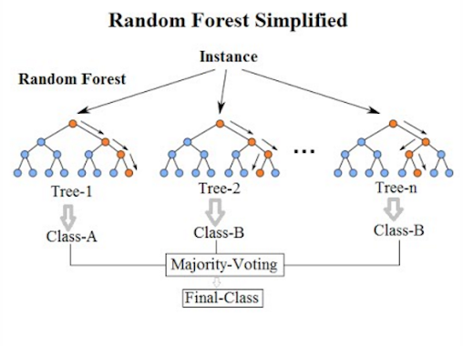
Hình 1. Minh họa thuật toán Random Forest

Ưu điểm và nhược điểm của thuật toán Random Forest
Ưu điểm:
- Một trong những ưu điểm lớn nhất của Random Forest là tính linh hoạt. Mô hình này có thể được sử dụng cho cả nhiệm vụ hồi quy và phân loại .Ngoài ra, nó còn dễ dàng hiển thị mức độ quan trọng của các đặc trưng đầu vào (feature importance), giúp hiểu rõ hơn về dữ liệu.
- Giảm thiểu overfitting: Vì Random Forest sử dụng nhiều cây quyết định và kết hợp các dự đoán của chúng, nó có thể giảm thiểu overfitting, một vấn đề thường gặp trong cây quyết định đơn lẻ. Khi nhiều cây cùng đưa ra quyết định, ảnh hưởng của một cây bị overfitting sẽ bị giảm đi.
- Khả năng xử lý dữ liệu lớn và đa dạng: Random Forest có thể xử lý một lượng lớn dữ liệu với nhiều đặc trưng mà không cần quá nhiều công đoạn xử lý dữ liệu phức tạp
- Khả năng phân loại tốt ngay cả với dữ liệu thiếu: Mặc dù Random Forest không yêu cầu dữ liệu phải hoàn chỉnh, nó vẫn có thể hoạt động hiệu quả khi gặp dữ liệu thiếu
- Độ chính xác cao: Vì sử dụng nhiều cây và các phương pháp ngẫu nhiên hóa, Random Forest có thể cho kết quả chính xác cao trong hầu hết các trường hợp.
- Khả năng phát hiện các đặc trưng quan trọng: Random Forest có thể đánh giá được mức độ quan trọng của từng đặc trưng trong việc phân loại hoặc dự đoán
Nhược điểm:
- Trong Random Forest, việc nâng cao độ chính xác thường đòi hỏi số lượng cây lớn hơn, điều này dẫn đến tăng mức sử dụng bộ nhớ và làm chậm mô hình. Mặc dù thuật toán nhìn chung đủ nhanh cho hầu hết các ứng dụng thực tế, việc thêm quá nhiều cây có thể khiến mô hình quá chậm đối với các dự đoán theo thời gian thực.
- Ngoài ra, Random Forest thường huấn luyện khá nhanh, nhưng lại tốn thời gian khi đưa ra dự đoán sau khi đã huấn luyện xong, khiến nó kém hiệu quả trong các tình huống yêu cầu hiệu suất thời gian thực cao.Trong những trường hợp như vậy, có thể cần cân nhắc các phương pháp thay thế khác.
- Random Forest là một công cụ dự đoán (predictive model) ,không phải là mô hình diễn giải (descriptive model). Điều đó có nghĩa là nó được thiết kế để dự đoán dựa trên các mẫu (patterns) trong dữ liệu, không phải để giải thích mối quan hệ giữa các biến.Nếu mục tiêu là hiểu rõ cách các yếu tố ảnh hưởng lẫn nhau, thì các phương pháp khác sẽ phù hợp hơn — ví dụ như hồi quy tuyến tính, hồi quy logistic hoặc mô hình thống kê.

Các tham số quan trọng của mô hình Random Forest
Các tham số là
- Số lượng cây (n_estimators): Số lượng cây quyết định trong rừng. Số lượng này có ảnh hưởng lớn đến độ chính xác và tốc độ huấn luyện của mô hình. Thông thường, số cây càng nhiều thì mô hình càng chính xác, nhưng lại tốn nhiều tài nguyên tính toán hơn
- Trạng thái ngẫu nghiên (random_state): trạng thái ngẫu nhiên

Ứng dụng của mô hình Random Forest
Random Forest có thể được áp dụng trong nhiều bài toán khác nhau, bao gồm:
- Phân loại: Phân loại bệnh nhân vào các nhóm bệnh, phân loại email là spam hay không, phân loại khách hàng trong marketing.
- Hồi quy: Dự đoán giá trị bất động sản, dự đoán số lượng bán hàng, dự đoán giá trị cổ phiếu.
- Phát hiện bất thường (Anomaly Detection): Phát hiện gian lận trong các giao dịch tài chính, phát hiện hành vi bất thường trong mạng máy tính.

Lý thuyết về mô hình Logistic Regression

Giới thiệu về Logistic Regression
Hồi quy logistic (logicstic regression) là một kỹ thuật phân tích dữ liệu sử dụng toán học để tìm ra mối quan hệ giữa hai yếu tố dữ liệu. Sau đó, kỹ thuật này sử dụng mối quan hệ đã tìm được để dự đoán giá trị của những yếu tố đó dựa trên yếu tố còn lại. Đây là một thuật toán học có giám sát (supervised learning), chủ yếu được sử dụng cho bài toán phân loại nhị phân – tức là phân loại đầu ra thành hai lớp, ví dụ như "có bệnh/không bệnh", "spam/không spam", "gian lận/hợp lệ",...
Mặc dù tên gọi là "regression", nhưng Logistic Regression không phải là một mô hình hồi quy tuyến tính dùng để dự đoán giá trị liên tục, mà là một mô hình phân loại. Tên gọi này xuất phát từ mối liên hệ giữa logistic regression và linear regression (qua việc sử dụng hàm sigmoid).

Mô hình toán học của Logistic Regression
Ý tưởng chính của Logistic Regression là dự đoán xác suất đầu ra thuộc về một lớp cụ thể (thường là lớp 1). Từ đó, nó gán nhãn cho đối tượng dựa trên ngưỡng (threshold), ví dụ:
- Nếu xác suất ≥ 0.5 → Dự đoán lớp 1.
- Nếu xác suất < 0.5 → Dự đoán lớp 0.
Mô hình tuyển tính:
Giả sử dữ liệu có n đặc trưng (features) $x_{1}, x_{2},…, x_{n}$, ta tính một tổ hợp tuyến tính như sau:
$$z = w_{0}+w_{1}x_{1}+w_{2}x_{2}+⋯+w_{n}x_{n}=w^{T}x$$
Trong đó:
- $w = \left[w_{0},w_{1},w_{2}, …, w_{n}\right]$ : là vector trọng số
- $x = [1, x_{1},x_{2} ,…,x_{n}]$ : là vector đầu vào (thêm 1 để tính bias $w_{0}$ )
Hàm kích hoạt Sigmoid:
Vì mục tiêu đầu ra là xác suất (nằm trong khoảng [0, 1]), nên cần áp dụng hàm Sigmoid lên đầu ra tuyến tính z:
$$\hat{y}= σ\left(z\right)= \frac{1}{1 + e^{-z}}$$
Hàm sigmoid có hình dạng chữ S, giúp biến mọi giá trị đầu vào (dù lớn hay nhỏ) thành xác suất giữa 0 và 1.
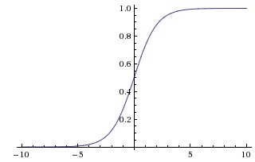
Hình 2. Hàm sigmoid
Hàm đầu ra của mô hình hồi quy logistic:
$$\hat{y}=P(y = 1|x; θ)$$
Đây là xác suất điều kiện rằng với đầu vào x, đầu ra sẽ là lớp 1 (ví dụ: khách hàng sẽ mua hàng).
- Nếu $\hat{y} ≥ 0.5$ → dự đoán ra lớp 1
- Nếu $\hat{y} ≥ 0.5$ → dự đoán ra lớp 0
Ngưỡng (threshold) có thể điều chỉnh tùy yêu cầu thực tế.
Tối ưu mô hình – Hàm mất mát (Loss function):
Trong Logistic Regression, ta dùng hàm mất mát Binary Cross-Entropy (hay Log Loss), để đo sai khác giữa xác suất dự đoán $\hat{y}$ và nhãn thực tế 𝑦 ∈ {0, 1}:
$$L\left(y,\hat{y}\right)= -\left[y.\log\left(\hat{y}\right)+ \left(1-y\right).\log\left(1-\hat{y}\right)\right]$$

Hàm mất mát này sẽ tối thiểu hóa bằng cách điều chỉnh các trọng số w.
Huấn luyện mô hình bằng Gradient Descent
Các bước như sau:
- Khởi tạo trọng số w
- Tính giá trị dự đoán $\hat{y}$ cho từng mẫu bằng hàm Sigmoid
- Tính hàm mất mát trung bình trên toàn bộ dữ liệu
- Tối ưu hóa trọng số bằng thuật toán Gradient Descent
Công thức cập nhật Gradient Descent
$$w_{j}≔w_{j}-α*\frac{∂L}{∂w_{j}}$$
Với 𝛼 là tốc độ học (learning rate)
Đầu ra của mô hình hồi quy Logistic:
Mô hình Logicstic Regression trả về:
- Xác suất $\hat{y}$ (ví dụ 0.83 → có 83% khả năng thuộc lớp 1)
- Dự đoán nhị phân: nếu $\hat{y}$ ≥ ngưỡng → thuộc lớp 1, ngược lại là lớp 0
Ngoài ra, trọng số $w_{j}$ còn có thể diễn giải được:
- Nếu 𝑤𝑗 > 0: đặc trưng $x_{i}$ làm tăng khả năng mẫu thuộc lớp 1
- Nếu 𝑤𝑗 < 0: đặc trưng $x_{i}$ làm giảm khả năng mẫu thuộc lớp 1

Ưu điểm và nhược điểm của hồi quy Logistic
Ưu điểm:
- Logistic Regression là một mô hình tuyến tính, có ít tham số cần tối ưu hơn các mô hình phức tạp như cây quyết định, mạng nơ-ron... do đó sẽ giúp đơn giản, dễ triển khai và tính toán nhanh hơn. Phù hợp để thử nghiệm ban đầu khi tiếp cận một bài toán phân loại. Trong các hệ thống lớn với thời gian phản hồi yêu cầu nhanh (real-time scoring), Logistic Regression vẫn thường được ưu tiên do tính hiệu quả.
- Khi mối quan hệ giữa đặc trưng và xác suất kết quả là tuyến tính, Logistic Regression có thể đạt độ chính xác cao với tốc độ huấn luyện nhanh. Chính vì vậy mô hình này hiệu quả với dữ liệu tuyến tính.
- Logistic Regression không yêu cầu nhiều bộ nhớ hoặc sức mạnh phần cứng để huấn luyện, do số phép toán tuyến tính là thấp. Chính vì thế nên nó không yêu cầu quá nhiều tài nguyên tính toán
Nhược điểm:
- Logistic Regression chỉ học được ranh giới phân loại tuyến tính trong không gian đặc trưng. Chính vì vầy nên nó chỉ mô hình hóa được mối quan hệ tuyến tính. Nếu mối quan hệ giữa đầu vào và đầu ra là phi tuyến, hiệu suất sẽ giảm mạnh.
- Mô hình không nhận biết được sự kết hợp phi tuyến giữa các đặc trưng (interaction terms), trừ khi ta tạo thủ công nên nó không thể tự động xử lý tương tác giữa các đặc trưng.
- Do Logistic Regression sử dụng hàm sigmoid, một vài điểm dữ liệu "ngoài biên" có thể gây ảnh hưởng mạnh tới hàm mất mát, khiến mô hình học sai lệch.
- Với dữ liệu lớn có hàng triệu mẫu và đặc trưng, hoặc có cấu trúc phức tạp (như ảnh, âm thanh), Logistic Regression không đủ khả năng thể hiện mối quan hệ trong dữ liệu, nên nó khó mở rộng cho dữ liệu lớn và phức tạp

Ứng dụng của Logicstic Regression
Mô hình Logicstic Regression có thể được ứng dụng trong nhiều lĩnh vực khác nhau bao gồm:
- Phân loại khách hàng tiềm năng: Sử dụng hồi quy logic để tối ưu chiến dịch quảng cáo, tập trung vào nhóm có xác suất cao.
- Chuẩn đoán y tế: Hồi quy logic có thể giải thích các yếu tố nguy cơ gây bệnh (như BMI, huyết áp, tuổi…)
- Phân loại truy cập trái phép trong an ninh mạng (Instrustion Detection): Logistic Regression giúp phân biệt giữa truy cập hợp lệ và truy cập nguy hiểm bằng cách học từ dữ liệu hành vi.
- Dự đoán hành vi khách hàng trong thương mại điện tử: Hồi quy tuyến tính dự đoán xem một đơn hàng có khả năn

Thuật toán Decision tree

Giới thiệu về thuật toán Decision Tree
Cây quyết định đóng vai trò là mô hình phi tham số được sử dụng trong học máy có giám sát, với mục tiêu dự đoán một giá trị mục tiêu dựa trên một tập hợp các biến độc lập cho trước. Người ta có thể sử dụng các mô hình linh hoạt này cho cả các nhiệm vụ hồi quy, trong đó biến mục tiêu có giá trị liên tục, và các nhiệm vụ phân loại, trong đó giá trị mục tiêu thuộc về một tập hợp các giá trị rời rạc.
Cây quyết định có ưu điểm là dễ hiểu trực quan, cung cấp giải thích rõ ràng và cho phép diễn giải quá trình ra quyết định của thuật toán. Đặc điểm này xếp chúng vào loại mô hình "hộp trắng", trái ngược với các thuật toán mạng nơ-ron, thường được coi là "hộp đen" do bản chất phức tạp và khả năng diễn giải hạn chế của chúng.
Ở đỉnh của cấu trúc cây quyết định, có một nút gốc kiểm tra và chọn một điều kiện dựa trên một đặc trưng đầu vào. Sự lựa chọn này tạo ra hai nhánh , "Đúng" hoặc "Sai", dẫn đến một nút lá đại diện cho câu trả lời cuối cùng mong muốn (dự đoán) hoặc đến một nút trung gian khác, còn được gọi là nút con hoặc nút bên trong. Tại nút trung gian này, một điều kiện đặc trưng khác được kiểm tra và lựa chọn để tiếp tục phân nhánh trong cấu trúc cây quyết định.

Giới thiệu về thuật toán Decision Tree CART
CART là viết tắt của Classification And Regression Tree (Cây phân loại và hồi quy) . Cả hai phương pháp đều có những điểm tương đồng, nhưng cũng có một số khác biệt về phương pháp phân chia.
Trong thuật toán CART, các đặc trưng có thể là liên tục hoặc phân loại. Loại thứ hai yêu cầu xử lý sơ bộ trước khi đưa vào mô hình.
Ngoài ra, biến mục tiêu có thể là biến định tính hoặc biến định lượng.
Thuật toán này xây dựng cây nhị phân bằng các bước sau:
- Đối với mỗi nút (nút đầu tiên là nút gốc), hãy tìm kiếm ứng viên tốt nhất trong số các đặc trưng và ngưỡng tốt nhất (đối với đầu vào liên tục) để chia nút.
- Ứng viên tốt nhất là người có tiêu chí đánh giá phù hợp nhất:
  - Đối với phân loại : các chỉ số cần đánh giá có thể là Entropy , Chỉ số Gini và Độ lợi thông tin . Ứng viên tốt nhất là người có Entropy hoặc Chỉ số Gini thấp nhất và Độ lợi thông tin cao nhất.
  - Đối với hồi quy : chỉ số này đo lường phương sai của sai số, hay đơn giản là RSS . Giá trị càng thấp thì đặc trưng càng tốt và ngưỡng để phân tách nút càng cao. Ngoài ra còn có các chỉ số khác như Friedman MSE, Poisson Deviance, Mean Absolute Error.
- Sau khi tách nút, hãy tiếp tục với các nút con và lặp lại các bước trên.
- Dừng quá trình đệ quy khi đạt được tiêu chí dừng.
Cắt tỉa: Sau khi cây được tạo, thuật toán sẽ xem xét lại cấu trúc và loại bỏ các nhánh không đóng góp giá trị vào dự đoán, đồng thời tạo ra các nút lá ở vị trí của chúng.

Gradient Boosting (GradientBoostingClassifier)

Giới thiệu Gradient Boosting
Gradient Boosting là một bản cập nhật của thuật toán AdaBoost sử dụng các cây quyết định đơn giản (decision stumps) thay vì cây quyết định truyền thống. Các cây quyết định đơn giản này tương tự như cây trong rừng ngẫu nhiên (random forest) nhưng chỉ có một nút và hai lá.
Thuật toán Gradient Boosting xây dựng các mô hình theo trình tự, mỗi bước cố gắng sửa chữa những sai lầm của lần lặp trước. Quá trình huấn luyện thường bắt đầu bằng việc tạo ra một mô hình học yếu, chẳng hạn như một cây quyết định đơn giản, cho dữ liệu huấn luyện.
Sau quá trình huấn luyện ban đầu đó, Gradient Boosting tính toán sai số giữa giá trị thực tế và giá trị dự đoán (thường được gọi là phần dư) và sau đó huấn luyện một mô hình ước lượng mới để dự đoán sai số này. Cây quyết định mới đó được thêm vào tập hợp các mô hình để cập nhật dự đoán, tạo ra một mô hình học mạnh. Gradient Boosting lặp lại quá trình này cho đến khi quá trình cải thiện dừng lại hoặc cho đến khi đạt được một số lần lặp cố định. Bản thân quá trình tăng cường (boosting) tương tự như Gradient Descent nhưng "giảm dần" độ dốc bằng cách giới thiệu các mô hình mới.

Ưu điểm và nhược điểm của Gradient Boosting
Ưu điểm:
- Gradient Boosting hoạt động tốt trên dữ liệu dạng bảng và có thể xử lý cả dữ liệu số và dữ liệu phân loại.
- Gradient Boosting hoạt động tốt ngay cả với các tham số mặc định và mạnh mẽ trước các giá trị ngoại lai trong tập dữ liệu.
Nhược điểm:
- Quá trình huấn luyện chậm
- Quá trình huấn luyện rất nhạy cảm với các siêu tham số được thiết lập cho quá trình huấn luyện.
- Số lượng cây được tạo ra nhỏ hơn sẽ tăng tốc quá trình huấn luyện khi làm việc với tập dữ liệu lớn. Bước này được thực hiện bằng việc chỉnh tham số độ sâu tối đa.
- Dễ bị quá khớp nếu không được tinh chỉnh đúng cách. Để ngăn chặn quá khớp, có thể điều chỉnh tốc độ học cho quá trình huấn luyện.

Các chỉ số đánh giá mô hình

Confusion matrix (ma trận nhầm lẫn)
Ma trận nhầm lẫn biểu diễn các kết quả dương tính thật, âm tính thật, dương tính giả và âm tính giả. Ma trận nhầm lẫn được biểu diễn dưới dạng bảng 2x2:

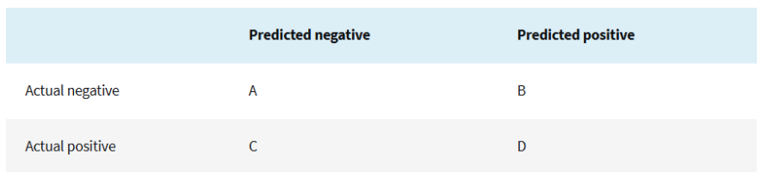
Hình 3. Ma trận nhầm lẫn

Ma trận nhầm lẫn có 4 ô :
- “D” hoặc True positives (TP): Mô hình dự đoán chính xác lớp dương tính trong những trường hợp này.
- “A” hoặc Âm tính thật (TN): Mô hình dự đoán chính xác lớp âm tính trong những trường hợp này.
- “B” hoặc Kết quả dương tính giả (FP): Trong những trường hợp này, mô hình chỉ ra “kết quả dương tính” nhưng giá trị thực lại là “kết quả âm tính”. Trong thống kê, có thể gọi đây là lỗi loại I.
- “C” hoặc Âm tính giả (FN): Đây là những trường hợp mà mô hình chỉ ra “âm tính”, nhưng giá trị thực lại là “dương tính”. Trong thống kê, có thể gọi đây là lỗi loại II
Từ 4 giá trị trên có thể tính được các chỉ số
- Accuracy
- Precision
- Recall
- F1-score

Accrancy (độ chính xác)
Accurancy được tính là :
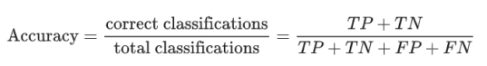
Hình 4. Công thức Accurancy
Accurancy cho biết tỷ lệ phần trăm dự đoán phân loại chính xác trong tổng số dự đoán.
Nó phù hợp cho các mô hình tổng quát, chỉ cần biết tổng thể mô hình đó hoạt động tốt hay không thì accuracy là chỉ số tổng quan ban đầu sử dụng rất tốt.
Tuy nhiên nó không phù hợp với những bộ dữ liệu mất cân bằng nghĩa là một lớp chiểm đa số( ví dụ 95% là âm tính), nếu hình chỉ cần dự đoán mọi kết quả là “âm tính” cũng đạt acurracy là 95% thì chỉ số này trở nên vô dụng

Precision
Precision là tỷ lệ phần trăm tất cả các kết quả phân loại dương tính của mô hình thực sự là dương tính. Giá trị này được xác định theo toán học như sau:
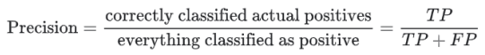
Hình 5. Công thức Precision
Precision sẽ phù hợp với các bộ dữ liệu bị mất cân bằng vì precision không bị đánh lừa bởi các lớp chiếm số lượng lớn như accuracy mà nó tập trung vào việc đánh giá độ chính xác của các dự đoán dương tính.
Tuy nhiên nó không quan tâm tới các chỉ số bị bỏ sót (FN) dẫn tới mô hình bỏ qua nhiều kết quả đúng để tránh bị sai

Recall
Tỉ lệ dương tinh thật hay tỉ lệ phần trăm tất cả dương tính thực tế được phân loại chính xác là dương tính được gọi là recall :
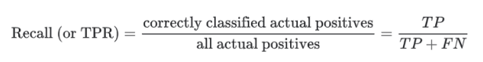
Hình 6. Công thức của Recall
Chỉ số recall sẽ hữu ích trong các bộ dữ liệu mất cân bằng. Trong các bài toán có các lớp không cân bằng Recall giúp đánh giá mô hình có bỏ sót các trường hợp dương tính quan trọng hay không. Tránh bỏ xót các trường hợp nguy hiểm. Trong các bài toán như chuẩn đoán bệnh tim, an ninh, phát hiện rủi ro thì việc xác định được FN là một điều vô cùng quan trọng và cần thiết.

F1-score
F1-score là chỉ số trung bình điều hòa giữa Precision và recall. Nó dùng để cân bằng giữa 2 chỉ số trong dự đoán
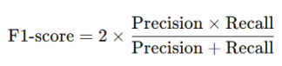
Hình 7. Công thức F1-score

AUC-ROC
Đường cong ROC là một đồ thị được sử dụng để kiểm tra mức độ hoạt động tốt của mô hình phân loại nhị phân. Nó giúp chúng ta hiểu mô hình phân tách các trường hợp dương tính như những người mắc bệnh với các trường hợp âm tính như những người không mắc bệnh ở các ngưỡng khác nhau tốt như thế nào. Nó cho thấy mô hình tốt như thế nào trong việc chỉ ra sự khác biệt giữa hai lớp bằng cách vẽ:
- Tỉ lệ dương tính thực (TPR) : tần suất mô hình dự đoán chính xác các trường hợp dương tính, còn được gọi là Độ nhạy hoặc Độ thu hồi
- Tỉ lệ dương tính giả( FPR): tần suất mô hình dự đoán sai trường hợp âm tính thành dương tính
- Độ đặc hiệu: đo tỷ lệ các tiêu cực thực tế mà mô hình xác định chính xác. Nó được tính là 1 – FPR
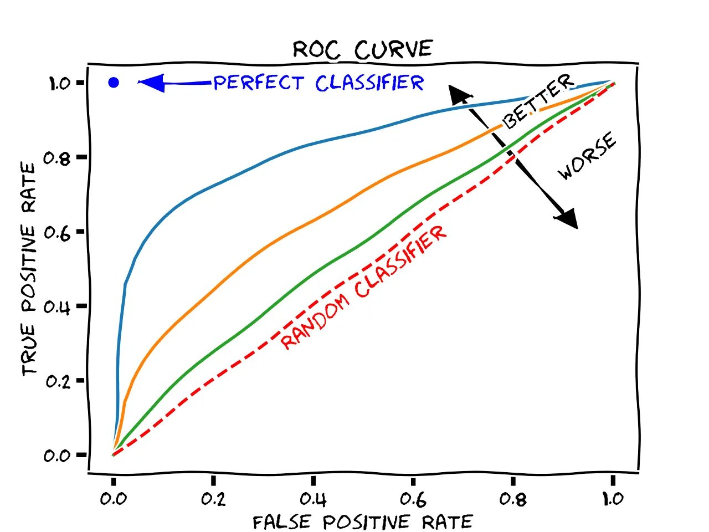
Hình 8. Đường cong ROC

AUC-ROC viết tắt của Area Under the Curve ROC (diện tích phía dưới đường cong ROC)
- AUC = 1 → mô hình phân loại hoàn hảo
- AUC = 0.5 → mô hình đoán ngẫu nhiên
- AUC < 0.5 → tệ hơn đoán ngẫu nhiên

Công cụ sử dụng

Flask
Flask là một framework Python dùng để xây dựng ứng dụng web. So với framework Python phổ biến khác là Django , nó nhỏ gọn, nhẹ và đơn giản hơn nhiều.
Flask được phát triển theo ý tưởng "Micro - Framework", công nghệ tập trung vào các tính năng cơ bản và linh hoạt để người phát triển có thể tùy chỉnh theo nhu cầu cụ thể của họ. Điều này đã giúp Flask trở thành một trong những framework web Python phổ biến nhất và được ưa chuộng trong cộng đồng phát triển phần mềm.
Flask: Thích hợp cho các dự án nhỏ đến trung bình, nơi hoạt động và tùy chỉnh được yêu cầu chính.


Hình 9. Logo của Flask

Pandas
Pandas là một trong những thư viện Python được sử dụng rộng rãi nhất trong khoa học dữ liệu và phân tích.
Pandas là một thư viện Python mã nguồn mở dành cho phân tích dữ liệu. Nó cung cấp cho Python khả năng làm việc với dữ liệu giống như bảng tính để tải, thao tác, căn chỉnh, hợp nhất dữ liệu nhanh chóng, v.v.
Nó cung cấp nhiều hàm và phương thức giúp tăng tốc các bước phân tích và tiền xử lý dữ liệu.
Nó chứa các cấu trúc dữ liệu và công cụ thao tác dữ liệu được thiết kế để làm cho việc làm sạch và phân tích dữ liệu nhanh chóng và dễ dàng.
Pandas thường được sử dụng kết hợp với các công cụ tính toán số như NumPy và SciPy, các thư viện phân tích như statmodels và scikit-learn, và các thư viện trực quan hóa dữ liệu như matplotlib.
Mặc dù Pandas áp dụng nhiều cách lập trình từ NumPy, sự khác biệt lớn nhất là Pandas được thiết kế để làm việc với dữ liệu dạng bảng hoặc dữ liệu không đồng nhất.
Python với Pandas được sử dụng rộng rãi trong nhiều lĩnh vực, chẳng hạn như nghiên cứu học thuật, bán lẻ, tài chính, kinh tế, thống kê, phân tích dữ liệu, tin sinh học và nghiên cứu phát hiện thuốc y tế, và nhiều lĩnh vực khác.
Pandas là tên của một mô-đun Python, bao gồm các khả năng của NumPy, SciPy và Matplotlib. Từ Pandas là một từ viết tắt được tạo ra từ "Python và phân tích dữ liệu" và "dữ liệu bảng". Pandas được định nghĩa là một thư viện mã nguồn mở cung cấp khả năng xử lý dữ liệu hiệu suất cao trong Python.

Hình 10. Logo của Pandas

Numpy
NumPy là gói cơ bản cho tính toán khoa học trong Python. Nó là một thư viện Python cung cấp đối tượng mảng đa chiều, nhiều đối tượng dẫn xuất khác nhau (như mảng mặt nạ và ma trận), và một loạt các hàm để thực hiện các thao tác nhanh trên mảng, bao gồm các phép toán, logic, thao tác hình dạng, sắp xếp, chọn, nhập/xuất dữ liệu, biến đổi Fourier rời rạc, đại số tuyến tính cơ bản, các phép toán thống kê cơ bản, mô phỏng ngẫu nhiên và nhiều hơn nữa.
Cốt lõi của gói NumPy là đối tượng ndarray. Đối tượng này bao hàm các mảng n chiều có kiểu dữ liệu đồng nhất, với nhiều thao tác được thực hiện trong mã biên dịch để tối ưu hiệu năng. Có một số điểm khác biệt quan trọng giữa mảng NumPy và chuỗi Python tiêu chuẩn:
Mảng NumPy hỗ trợ các phép toán phức tạp và các loại phép toán khác trên lượng lớn dữ liệu. Thông thường, các phép toán này được thực hiện hiệu quả hơn và với ít mã hơn so với việc sử dụng các chuỗi tích hợp sẵn của Python.
Ngày càng nhiều gói phần mềm khoa học và toán học dựa trên Python sử dụng mảng NumPy; mặc dù chúng thường hỗ trợ đầu vào dạng chuỗi Python, nhưng chúng chuyển đổi đầu vào đó thành mảng NumPy trước khi xử lý và thường xuất ra mảng NumPy.
Nói cách khác, để sử dụng hiệu quả phần lớn (có lẽ thậm chí là hầu hết) các phần mềm khoa học/toán học dựa trên Python hiện nay, chỉ biết cách sử dụng các kiểu chuỗi tích hợp sẵn của Python là chưa đủ - người ta cũng cần biết cách sử dụng mảng NumPy.

Hình 11. Logo của Numpy

Seaborn
Seaborn là một thư viện trực quan hóa dữ liệu Python dựa trên Matplotlib, cung cấp giao diện cấp cao để vẽ các đồ họa thống kê hấp dẫn và giàu thông tin.
Hãy coi Seaborn như một công cụ bổ trợ cho Matplotlib, không nhất thiết là một công cụ thay thế. Nó được xây dựng dựa trên các khả năng của Matplotlib, đặc biệt nhắm đến việc trực quan hóa dữ liệu thống kê. Những ưu điểm chính của nó bao gồm:
- Cú pháp đơn giản hóa: Seaborn cung cấp các hàm cho các loại biểu đồ phức tạp mà nếu viết bằng Matplotlib sẽ cần rất nhiều dòng mã. Mục tiêu của nó là biến việc trực quan hóa trở thành một phần trọng tâm trong việc khám phá và hiểu dữ liệu.
- Tích hợp với Pandas: Seaborn hoạt động cực kỳ hiệu quả với Pandas DataFrames. Nhiều hàm vẽ đồ thị có thể trực tiếp chấp nhận các cột của DataFrame làm đối số, giúp đơn giản hóa việc xử lý dữ liệu.
- Ước lượng thống kê: Một số chức năng vẽ đồ thị tự động thực hiện việc tổng hợp hoặc ước lượng thống kê cần thiết để tạo ra các hình ảnh trực quan đầy đủ thông tin.
- Các thiết lập mặc định hấp dẫn: Seaborn đi kèm với một số chủ đề và bảng màu được tích hợp sẵn, được thiết kế để mang tính thẩm mỹ cao và cung cấp thông tin thống kê hữu ích, thường tạo ra các hình ảnh chất lượng cao để xuất bản chỉ với một vài chỉnh sửa nhỏ.
Vì Seaborn được xây dựng trên nền tảng Matplotlib, chúng ta vẫn có thể sử dụng các lệnh Matplotlib để tùy chỉnh thêm các đồ thị Seaborn khi cần thiết.

Hình 12. Logo của Seaborn

Matplotlib
Matplotlib ban đầu được John D. Hunter hình thành vào năm 2003, với mục tiêu tái tạo khả năng vẽ đồ thị của MATLAB trong Python. Qua nhiều năm, nó đã trở thành tiêu chuẩn thực tế cho việc vẽ đồ thị trong cộng đồng khoa học Python và là nền tảng mà nhiều thư viện trực quan hóa khác.
Matplotlib có thể cho phép kiểm soát chính xác hầu hết mọi khía cạnh của một hình vẽ. Chúng ta có thể coi một hình vẽ như toàn bộ khung vẽ hoặc cửa sổ chứa đồ thị. Chúng ta có thể có một hoặc nhiều đồ thị con, thường được gọi là Trục trong thuật ngữ của Matplotlib. Matplotlib cho phép chúng ta:
Tạo ra nhiều loại biểu đồ khác nhau: Từ biểu đồ đường đơn giản và biểu đồ phân tán đến các biểu đồ cột phức tạp, biểu đồ tần số, biểu đồ tròn, biểu đồ sai số và thậm chí cả biểu đồ 3D cơ bản.
Tùy chỉnh mọi yếu tố: có thể thay đổi kiểu đường kẻ, màu sắc, loại điểm đánh dấu, thêm chú thích văn bản, cấu hình nhãn và vạch trục, thêm chú giải, điều chỉnh kích thước hình ảnh và nhiều hơn nữa.
Xuất ra nhiều định dạng: Lưu các hình ảnh trực quan dưới dạng hình ảnh chất lượng cao (như PNG, JPG) để sử dụng trên web hoặc báo cáo, hoặc dưới dạng đồ họa vector (như PDF, SVG) có thể phóng to thu nhỏ mà không làm giảm độ phân giải, lý tưởng cho các ấn phẩm.

Hình 13. Logo của Matplotlib

Scikit-learn
Scikit-learn là một thư viện học máy mạnh mẽ cung cấp nhiều mô-đun đa dạng cho việc truy cập dữ liệu, chuẩn bị dữ liệu và xây dựng mô hình thống kê.
Nó có một bộ dữ liệu mẫu sạch, rất phù hợp cho những người mới bắt đầu với phân tích dữ liệu và học máy. Việc dễ dàng truy cập vào các bộ dữ liệu này giúp loại bỏ sự phức tạp khi tìm kiếm và tải xuống các tệp từ nguồn dữ liệu bên ngoài.
Thư viện này cũng cho phép thực hiện các tác vụ xử lý dữ liệu như điền dữ liệu thiếu, chuẩn hóa dữ liệu và bình thường hóa dữ liệu. Những tác vụ này thường có thể dẫn đến những cải thiện đáng kể về hiệu suất của mô hình.
Scikit-learn cũng cung cấp nhiều gói để xây dựng các mô hình tuyến tính, mô hình cây, mô hình phân cụm và nhiều hơn nữa.
Nó có giao diện dễ sử dụng cho từng loại đối tượng mô hình, giúp việc tạo mẫu nhanh chóng và thử nghiệm với các mô hình dễ dàng hơn.
Người mới bắt đầu học máy cũng sẽ thấy thư viện này hữu ích vì mỗi đối tượng mô hình đều được trang bị các tham số mặc định cung cấp hiệu suất cơ bản.
Nhìn chung, Scikit-learn cung cấp nhiều mô-đun và phương thức dễ sử dụng để truy cập và xử lý dữ liệu cũng như xây dựng các mô hình học máy trong Python.

Hình 14. Logo của Scikit-learn

Joblib
Mặc dù mô-đun tích hợp sẵn của Python pickle cung cấp một cách tổng quát để tuần tự hóa các đối tượng Python, cộng đồng khoa học Python thường dựa vào một thư viện khác có tên là Joblib. Joblib là một phần của hệ sinh thái SciPy và bao gồm các công cụ để tuần tự hóa hiệu quả, đặc biệt được tối ưu hóa cho các đối tượng chứa mảng NumPy lớn.
Các hàm tuần tự hóa của Joblib (joblib.dump và joblib.load) cung cấp một sự thay thế trực tiếp cho pickle.dump và pickle.load nhưng với một lợi thế đáng kể khi xử lý các mô hình học máy, đặc biệt là những mô hình từ các thư viện như scikit-learn.
Các mô hình này thường lưu trữ các mảng dữ liệu số lớn (như trọng số mô hình hoặc tham số). Joblib được thiết kế đặc biệt để xử lý các mảng NumPy một cách hiệu quả hơn mô-đun pickle tiêu chuẩn, dẫn đến:
- Kích thước tập tin nhỏ hơn: Joblib thường có thể tạo ra các tập tin nhỏ hơn khi lưu các đối tượng chứa mảng NumPy lớn, đặc biệt là khi bật tính năng nén.
- Tốc độ tải/lưu nhanh hơn: Việc tối ưu hóa dữ liệu số có thể giúp rút ngắn thời gian tuần tự hóa và giải tuần tự hóa.
Nhờ những lợi ích này, joblib đã trở thành phương pháp được khuyến nghị để lưu và tải các mô hình và pipeline của scikit-learn.

Hình 15. Logo của Joblib

Werkzeug
Werkzeug là một thư viện ứng dụng web WSGI toàn diện . Ban đầu nó chỉ là một tập hợp đơn giản các tiện ích khác nhau dành cho các ứng dụng WSGI và hiện đã trở thành một trong những thư viện tiện ích WSGI tiên tiến nhất.
Werkzeug không bắt buộc bất kỳ sự phụ thuộc nào. Nhà phát triển tự do lựa chọn công cụ tạo mẫu, bộ chuyển đổi cơ sở dữ liệu, và thậm chí cả cách xử lý yêu cầu.

Hình 16. Logo của Werkzeug

Setuptools
setuptools là một thư viện đóng gói và công cụ xây dựng cho Python , có chức năng xây dựng và phân phối các gói , tìm kiếm các mô-đun và định nghĩa các điểm truy cập cho các ứng dụng và plugin.

Hình 17. Logo của SetupTools

XÂY DỰNG MÔ HÌNH PHÁT HIỆN KHÁCH HÀNG RỜI KHỎI NGÂN HÀNG DỰA TRÊN HỌC MÁY CÓ GIÁM SÁT

Bài toán phát hiện khách hàng rời khỏi ngân hàng
Việc phát triển một mô hình phát hiện gian lận thường bao gồm nhiều bước, trong đó việc xử lý và biểu diễn dữ liệu đầu vào đóng vai trò đặc biệt quan trọng. Trước tiên, toàn bộ dữ liệu đầu vào cần được chuyển đổi và biểu diễn dưới dạng các đặc trưng (features) hoặc thuộc tính (attributes).
Đây là các thông tin định lượng hoặc định tính có thể thu được từ từng khách hàng, chẳng hạn như: điểm tín dụng, vị trí địa lý, giới tính, tuổi, thời gian gắn bó với ngân hàng, số dư tài khoản v.v. Những đặc trưng này sẽ đóng vai trò đầu vào cho quá trình huấn luyện và dự đoán
Tập dữ liệu có sẵn và đã được gán nhãn rõ ràng (labelled dataset) được sử dụng. Mỗi mẫu trong tập dữ liệu huấn luyện này sẽ được gán nhãn thuộc một trong hai lớp:
- 0 (notExited): chưa rời khỏi ngân hàng
- 1 (Exited): đã rời khỏi ngân hàng

Import các thư viện cần thiết
Các thư viện đã import nằm trong đoạn code dưới
# ==============================
# 1. IMPORT THƯ VIỆN
# ==============================

import pandas as pd
import numpy as np

# Trực quan hóa dữ liệu
import matplotlib.pyplot as plt
import seaborn as sns

# Tiền xử lý dữ liệu
from sklearn.model_selection import train_test_split
from sklearn.preprocessing import StandardScaler

# Mô hình Machine Learning
from sklearn.linear_model import LogisticRegression
from sklearn.tree import DecisionTreeClassifier
from sklearn.ensemble import RandomForestClassifier
from sklearn.ensemble import GradientBoostingClassifier

# Đánh giá mô hình
from sklearn.metrics import accuracy_score, precision_score, recall_score, f1_score
from sklearn.metrics import confusion_matrix, classification_report, roc_auc_score, RocCurveDisplay

# Lưu mô hình
import joblib

# Cài đặt hiển thị
pd.set_option('display.max_columns', None)
sns.set_theme(style="whitegrid")

Đọc dữ liệu

Đọc 5 hàng đầu tiên
df = pd.read_csv("Churn_Modelling.csv")
df.head()
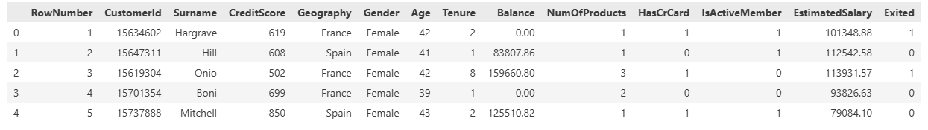
Hình 18. Kết quả 5 hàng đầu tiên

Số dòng và số cột,
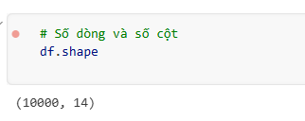
Hình 19. Kết quả số dòng và số cột

Thông tin kiểu dữ liệu, số lượng non-null
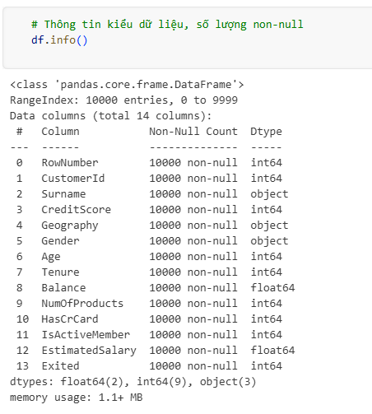
Hình 20. Tính số cột non-null, xem kiểu dữ liệu

Thống kê mô tả các cột
# Thống kê mô tả các cột số
df.describe()

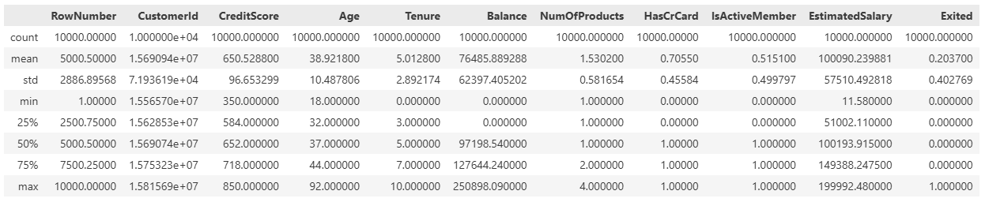
Hình 21. Kết quả thống kê mô tả các cột

Khám phá dữ liệu

Kiểm tra tên cột
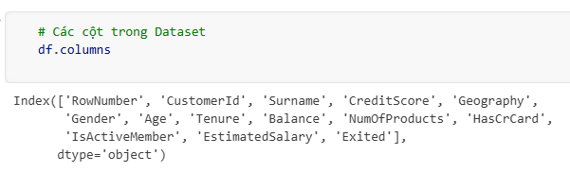
Hình 22. Danh sách các cột của bảng

Kiểm tra dữ liệu thiếu
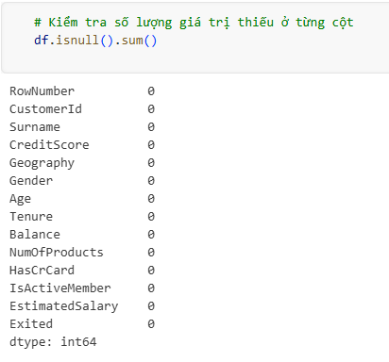
Hình 23. Số lượng hàng có thuộc tính null tại 1 cột
Dữ liệu không có giá trị thiếu, do đó quá trình làm sạch dữ liệu loại bớt một bước.

Kiểm tra dữ liệu trùng lặp
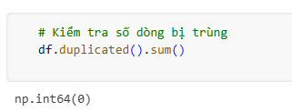
Hình 24. Kết qả số hàng bị trùng
Dữ liệu không có giá trị trùng lặp do đó quá trình làm sạch dữ liệu loại bớt một bước.

Kiểm tra phân bố của nhãn Exited (nhãn cần phân loại)
- Số lượng:
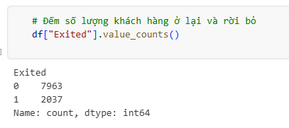
Hình 25. Số lượng khách hàng ở lại và khách hàng rời đi
- Tỉ lệ phần trăm:
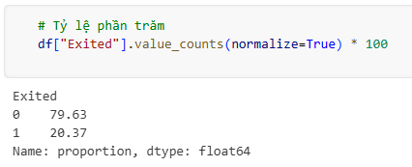
Hình 26. Phần trăm số khách hàng ở lại và rời đi
- Biểu đồ:
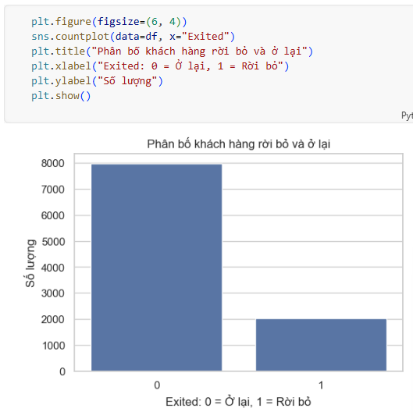
Hình 27. Biểu đồ số khách hàng ở lại và rời đi
Số lượng khách hàng ở lại thường nhiều hơn số lượng khách hàng rời bỏ.
Điều này cho thấy dữ liệu có thể bị mất cân bằng lớp.
Vì vậy, khi đánh giá mô hình không nên chỉ dùng Accuracy mà cần xem thêm Precision, Recall, F1-score và Confusion Matrix.

Trực quan hóa dữ liệu
- Phân bố tuổi khách hàng:
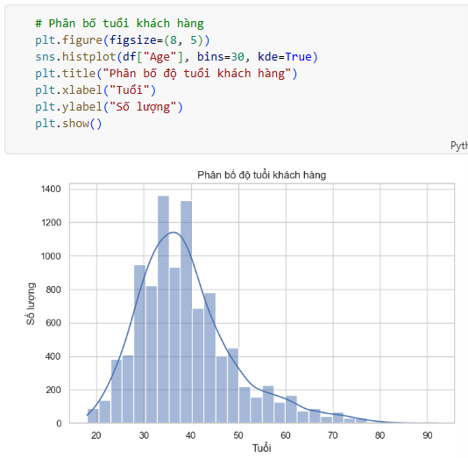
Hình 28. Phân bố tuổi của khách hàng
Biểu đồ cho thấy độ tuổi khách hàng tập trung nhiều ở nhóm trung niên.
Tuổi có thể là một yếu tố ảnh hưởng đến khả năng rời bỏ ngân hàng.
- Mối quan hệ giữa tuổi và việc rời bỏ ngân hàng
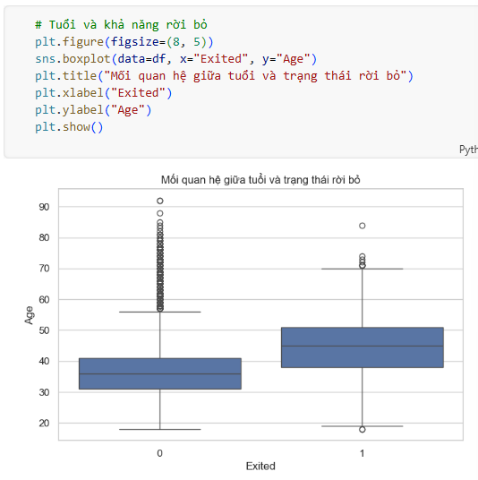
Hình 29. Biểu đồ mối quan hệ giữa tuổi và trạng thái rời bỏ
Nhóm khách hàng rời bỏ có thể có phân bố tuổi khác so với nhóm ở lại.
Điều này cho thấy Age là một biến có khả năng đóng góp vào mô hình dự đoán churn.
- Số dư tài khoản và việc rời bỏ
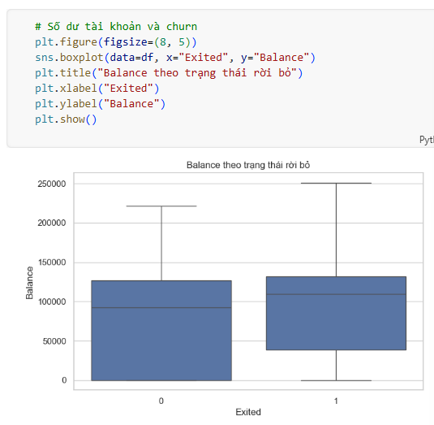
Hình 30. Biểu đồ mối quan hệ giữa số dư tài khoản và trạng thái rời bỏ
Nhóm khách hàng rời bỏ có thể có phân bố số tài khoản khác so với nhóm ở lại.
Điều này cho thấy Balance là một biến có khả năng đóng góp vào mô hình dự đoán churn.
- Giới tính và việc rời bỏ
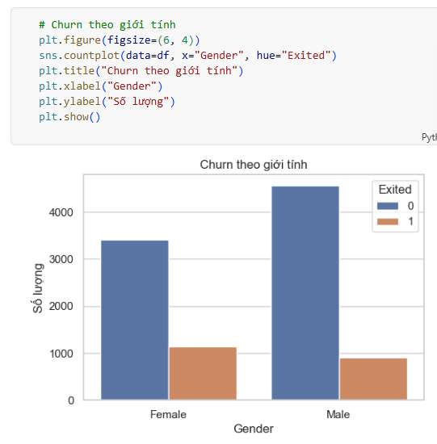
Hình 31. Biểu đồ mối quan hệ giữa giới tính và trạng thái rời bỏ
Nhóm khách hàng nữ rời bỏ có tỉ lệ khác so với nhóm nam rời bỏ.
Điều này cho thấy Gender là một biến có khả năng đóng góp vào mô hình dự đoán churn.
- Quốc gia và việc rời bỏ ngân hàng
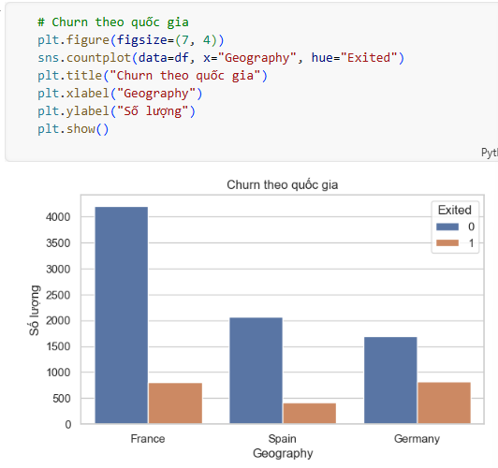
Hình 32. Biểu đồ mối quan hệ giữa quốc gia và trạng thái rời bỏ
Nhóm khách hàng thuộc France rời bỏ có tỉ lệ khác so với nhóm khách hàng rời bỏ của Spain và Germany.
Điều này cho thấy Country là một biến có khả năng đóng góp vào mô hình dự đoán churn.
- Ma trận tương quan giữa các biến số
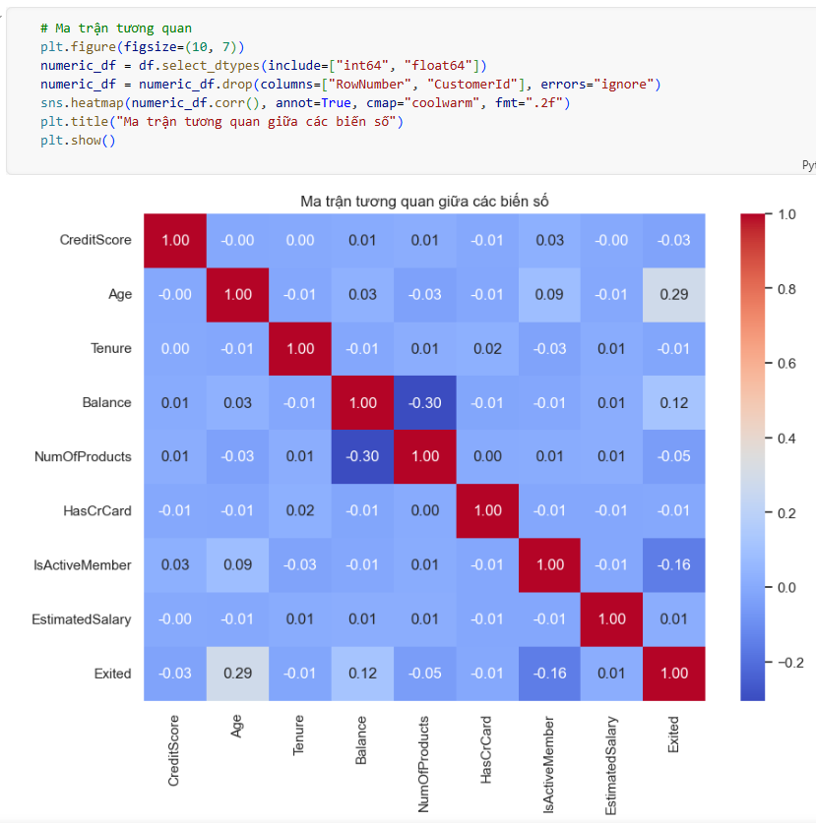
Hình 33. Ma trận tương quan giữa các biến số
Ma trận tương quan giúp xác định các biến có quan hệ với biến mục tiêu Exited.
Tuy nhiên, tương quan không đồng nghĩa với quan hệ nhân quả.
Các biến có tương quan đáng chú ý sẽ được giữ lại để đưa vào mô hình.

Làm sạch và chọn biến
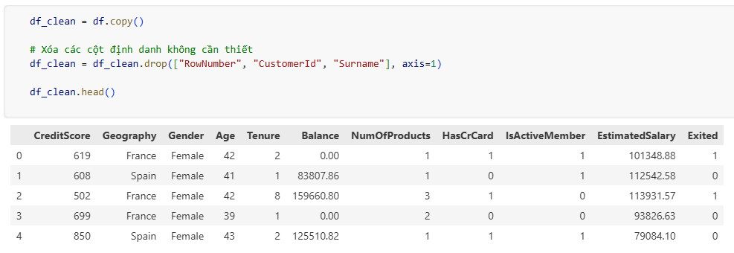
Hình 34. Quá trình làm sạch và chọn biến
Các cột RowNumber, CustomerId và Surname là các thông tin định danh, không mang nhiều ý nghĩa dự đoán hành vi rời bỏ nên được loại bỏ khỏi tập đặc trưng.

Encoding dữ liệu phân loại
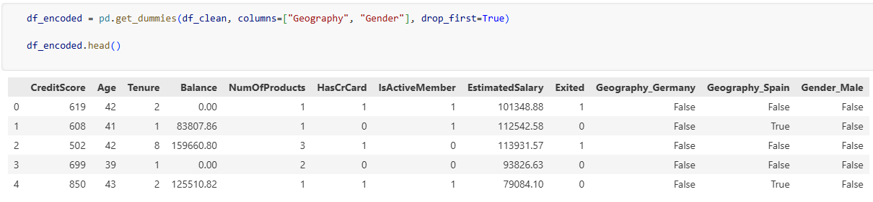
Hình 35. Quá trình encoding dữ liệu phân loại
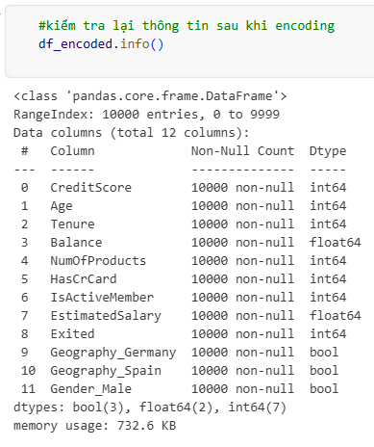
Hình 36. Kiểm tra thông tin bảng sau khi encoding
Các biến phân loại như Geography và Gender được mã hóa bằng One-Hot Encoding.
Việc này giúp chuyển dữ liệu dạng chữ sang dạng số để mô hình học máy có thể xử lý.
Tham số drop_first=True được sử dụng để tránh dư thừa biến giả.

Tách biến input và output
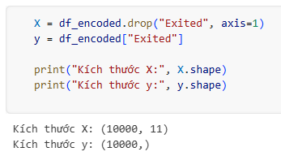
Hình 37. Quá trình tách biến input và output

Chia tập train và test
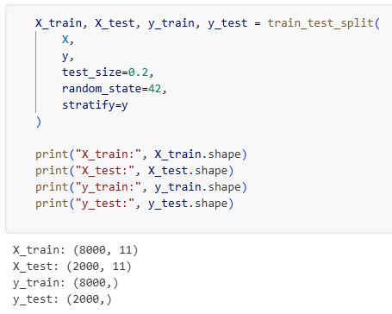
Hình 38. Quá trình chia tập train và tập test
Dữ liệu được chia thành 80% train và 20% test.
Tập train dùng để huấn luyện mô hình, tập test dùng để đánh giá khả năng dự đoán trên dữ liệu mới.
Tham số stratify=y giúp giữ tỷ lệ lớp 0 và lớp 1 tương tự giữa tập train và test.

Chuẩn hóa dữ liệu
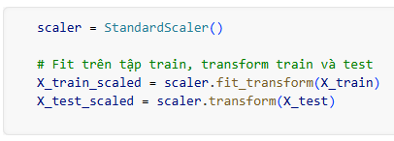
Hình 39. Quá trình chuẩn hóa dữ liệu
Tập train sử dụng hàm fit transform, tập test chỉ sử dụng hàm transform

Xây dựng mô hình
# Trong bài toán này, nhóm sử dụng nhiều thuật toán Classification
# để dự đoán khách hàng có rời bỏ ngân hàng hay không.

# Các mô hình được thử nghiệm gồm:
# 1. Logistic Regression
# 2. Decision Tree
# 3. Random Forest
# 4. Gradient Boosting

models = {
"Logistic Regression": LogisticRegression(
max_iter=1000,
random_state=42
),

"Decision Tree": DecisionTreeClassifier(
random_state=42
),

"Random Forest": RandomForestClassifier(
n_estimators=100,
random_state=42
),

"Gradient Boosting": GradientBoostingClassifier(
n_estimators=100,
learning_rate=0.1,
max_depth=3,
random_state=42
)
}

Ở bước này, nhóm xây dựng nhiều mô hình học máy khác nhau để so sánh hiệu quả dự đoán. Vì bài toán có biến mục tiêu Exited gồm hai giá trị 0 và 1, đây là bài toán phân loại nhị phân.
Logistic Regression được dùng làm mô hình tuyến tính cơ sở. Decision Tree được sử dụng để học các quy tắc phân loại dạng cây. Random Forest là mô hình ensemble kết hợp nhiều cây quyết định nhằm tăng độ ổn định. Gradient Boosting cũng là mô hình ensemble, xây dựng các cây theo tuần tự, trong đó cây sau cố gắng sửa lỗi của cây trước.
Việc thử nhiều mô hình giúp nhóm có cơ sở lựa chọn thuật toán phù hợp nhất thay vì chỉ dùng một mô hình duy nhất.

Huấn luyện và đánh giá

Thực hiện
results = []

for model_name, model in models.items():
# Huấn luyện mô hình trên tập train
model.fit(X_train_scaled, y_train)

# Dự đoán nhãn trên tập test
y_pred = model.predict(X_test_scaled)

# Dự đoán xác suất để tính ROC-AUC
y_proba = model.predict_proba(X_test_scaled)[:, 1]

# Tính các chỉ số đánh giá
acc = accuracy_score(y_test, y_pred)
pre = precision_score(y_test, y_pred)
rec = recall_score(y_test, y_pred)
f1 = f1_score(y_test, y_pred)
auc = roc_auc_score(y_test, y_proba)

# Lưu kết quả
results.append({
"Model": model_name,
"Accuracy": acc,
"Precision": pre,
"Recall": rec,
"F1-score": f1,
"ROC-AUC": auc
})

# Chuyển kết quả thành DataFrame
results_df = pd.DataFrame(results)

# Sắp xếp theo F1-score giảm dần
results_df = results_df.sort_values(by="F1-score", ascending=False)

results_df
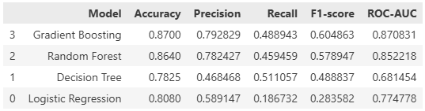
Hình 40. Chỉ số của mô hình
Ở bước này, các mô hình được huấn luyện trên tập train và đánh giá trên tập test. Nhóm sử dụng nhiều chỉ số đánh giá gồm Accuracy, Precision, Recall, F1-score và ROC-AUC.
Accuracy cho biết tỷ lệ dự đoán đúng trên toàn bộ tập test. Tuy nhiên, vì bài toán churn thường có dữ liệu mất cân bằng, Accuracy không phải là chỉ số duy nhất để lựa chọn mô hình.
Precision cho biết trong các khách hàng được dự đoán là rời bỏ, có bao nhiêu khách hàng thực sự rời bỏ. Recall cho biết trong số các khách hàng thực sự rời bỏ, mô hình phát hiện đúng được bao nhiêu khách hàng. F1-score là chỉ số cân bằng giữa Precision và Recall. ROC-AUC thể hiện khả năng phân biệt giữa hai nhóm khách hàng rời bỏ và không rời bỏ.
Do đó, nhóm ưu tiên lựa chọn mô hình dựa trên F1-score và ROC-AUC.

So sánh F1-score giữa các mô hình
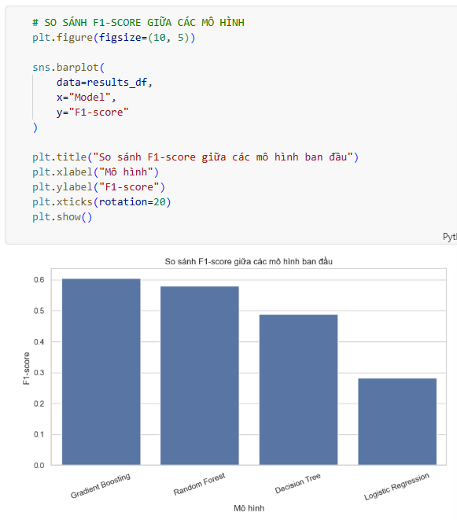
Hình 41. Biểu đồ so sánh F1-score giữa các mô hình

So sánh recall giữa các mô hình
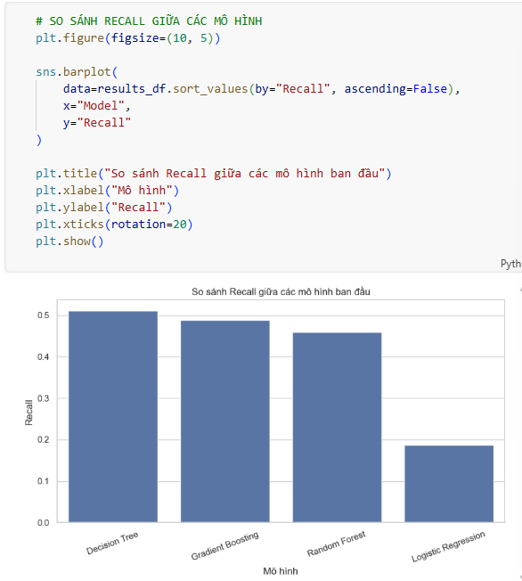
Hình 42. Biểu đồ so sánh chỉ số Recall giữa các mô hình

So sánh ROU-AUC giữa các mô hình
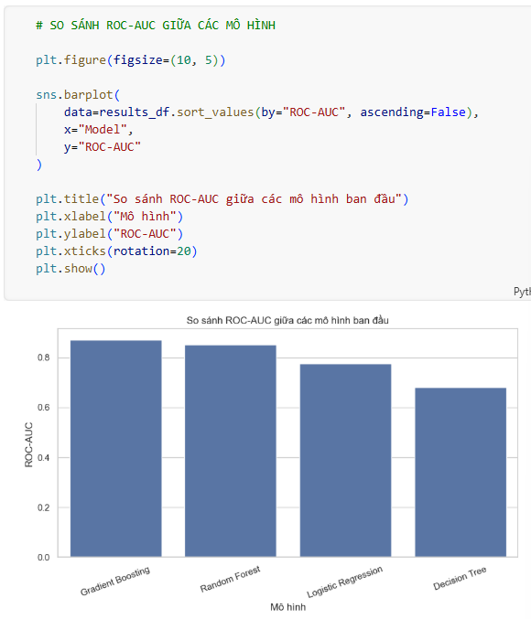
Hình 43. Biểu đồ so sánh chỉ số ROC-AUC giữa các mô hình

Đánh giá
Kết quả đánh giá ban đầu cho thấy Gradient Boosting là mô hình có hiệu quả tốt nhất trong các mô hình được thử nghiệm. Mô hình đạt Accuracy = 0.8700, Precision = 0.792829, Recall = 0.488943, F1-score = 0.604863 và ROC-AUC = 0.870831.

Gradient Boosting có F1-score cao nhất, cho thấy mô hình cân bằng tốt hơn giữa Precision và Recall so với các thuật toán còn lại. Ngoài ra, ROC-AUC của Gradient Boosting cũng cao nhất, chứng tỏ mô hình có khả năng phân biệt giữa khách hàng rời bỏ và khách hàng ở lại tốt hơn.
Random Forest cũng cho kết quả khá tốt với Accuracy = 0.8640, Precision = 0.782427, Recall = 0.459459, F1-score = 0.578947 và ROC-AUC = 0.852218. Tuy nhiên, các chỉ số này vẫn thấp hơn Gradient Boosting.
Decision Tree có Recall = 0.511057, cao hơn Gradient Boosting, nghĩa là mô hình phát hiện được nhiều khách hàng rời bỏ hơn. Tuy nhiên, Precision chỉ đạt 0.468468, cho thấy mô hình dự đoán nhầm khá nhiều khách hàng ở lại thành rời bỏ. Vì vậy, F1-score của Decision Tree không cao.
Logistic Regression có Accuracy = 0.8080 nhưng Recall chỉ đạt 0.186732. Điều này cho thấy mô hình bỏ sót nhiều khách hàng thực sự rời bỏ. Do đó, Logistic Regression chưa phù hợp bằng các mô hình ensemble trong bài toán này.
Từ kết quả trên, nhóm chọn Gradient Boosting là mô hình tiềm năng nhất để tiếp tục tối ưu tham số.

Tối ưu tham số cho mô hình Gradient Boosting
param_list = [
{"n_estimators": 100, "learning_rate": 0.10, "max_depth": 3},
{"n_estimators": 200, "learning_rate": 0.10, "max_depth": 3},
{"n_estimators": 300, "learning_rate": 0.05, "max_depth": 3},
{"n_estimators": 200, "learning_rate": 0.05, "max_depth": 4},
{"n_estimators": 300, "learning_rate": 0.03, "max_depth": 4},
{"n_estimators": 150, "learning_rate": 0.10, "max_depth": 4},
{"n_estimators": 100, "learning_rate": 0.10, "max_depth": 5}
]

tuning_results = []

for params in param_list:
gb_model = GradientBoostingClassifier(
n_estimators=params["n_estimators"],
learning_rate=params["learning_rate"],
max_depth=params["max_depth"],
random_state=42
)

# Huấn luyện mô hình
gb_model.fit(X_train_scaled, y_train)

# Dự đoán
y_pred = gb_model.predict(X_test_scaled)
y_proba = gb_model.predict_proba(X_test_scaled)[:, 1]

# Lưu kết quả
tuning_results.append({
"n_estimators": params["n_estimators"],
"learning_rate": params["learning_rate"],
"max_depth": params["max_depth"],
"Accuracy": accuracy_score(y_test, y_pred),
"Precision": precision_score(y_test, y_pred),
"Recall": recall_score(y_test, y_pred),
"F1-score": f1_score(y_test, y_pred),
"ROC-AUC": roc_auc_score(y_test, y_proba)
})

tuning_results_df = pd.DataFrame(tuning_results)

tuning_results_df.sort_values(by="F1-score", ascending=False)
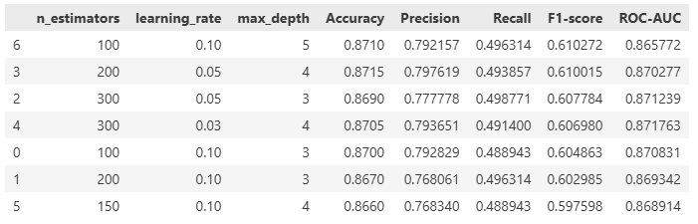
Hình 44. Các chỉ số đánh giá của mô hình với các tham số
Sau khi thử nhiều bộ tham số khác nhau cho Gradient Boosting, cấu hình có F1-score cao nhất là n_estimators = 100, learning_rate = 0.1 và max_depth = 5. Mô hình đạt Accuracy = 0.8710, Precision = 0.792157, Recall = 0.496314, F1-score = 0.610272 và ROC-AUC = 0.865772.
So với mô hình Gradient Boosting ban đầu với n_estimators = 100, learning_rate = 0.1 và max_depth = 3, F1-score tăng từ 0.604863 lên 0.610272. Recall cũng tăng từ 0.488943 lên 0.496314.
Ngoài ra, cấu hình n_estimators = 300, learning_rate = 0.05 và max_depth = 3 đạt Recall cao nhất là 0.498771 và ROC-AUC = 0.871239. Tuy nhiên, F1-score của cấu hình này là 0.607784, thấp hơn cấu hình max_depth = 5.
Vì nhóm ưu tiên sự cân bằng giữa Precision và Recall, mô hình Gradient Boosting với n_estimators = 100, learning_rate = 0.1 và max_depth = 5 được chọn làm mô hình cuối cùng.

Chọn mô hình cuối cùng

Chạy mô hình
# ==============================
# 12. CHỌN MÔ HÌNH CUỐI CÙNG
# ==============================

final_model = GradientBoostingClassifier(
n_estimators=100,
learning_rate=0.1,
max_depth=5,
random_state=42
)

# Huấn luyện lại mô hình cuối cùng
final_model.fit(X_train_scaled, y_train)

# Dự đoán
y_pred_final = final_model.predict(X_test_scaled)
y_proba_final = final_model.predict_proba(X_test_scaled)[:, 1]

# Đánh giá mô hình cuối cùng
print("Accuracy:", accuracy_score(y_test, y_pred_final))
print("Precision:", precision_score(y_test, y_pred_final))
print("Recall:", recall_score(y_test, y_pred_final))
print("F1-score:", f1_score(y_test, y_pred_final))
print("ROC-AUC:", roc_auc_score(y_test, y_proba_final))
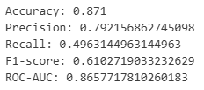
Hình 45. Kết quả chạy mô hình cuối cùng
Precision: Trong các khách hàng được dự đoán là rời bỏ, có bao nhiêu người thực sự rời bỏ.
Recall: Trong các khách hàng thực sự rời bỏ, mô hình phát hiện đúng được bao nhiêu người.
F1-score: Trung bình điều hòa giữa Precision và Recall.
Accuracy: Tỷ lệ dự đoán đúng trên toàn bộ tập test.
ROC-AUC cho biết khả năng phân biệt giữa khách hàng rời bỏ và không rời bỏ.
Chỉ số ROC-AUC càng gần 1 thì mô hình phân biệt càng tốt.

Đánh giá chi tiết

Chỉ số phân loại
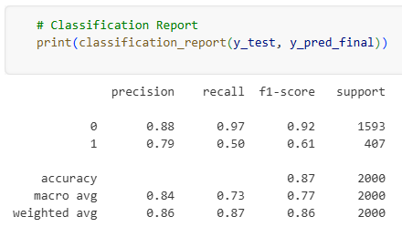
Hình 46. Đánh giá chi tiết mô hình cuối cùng

Ma trận nhầm lẫn
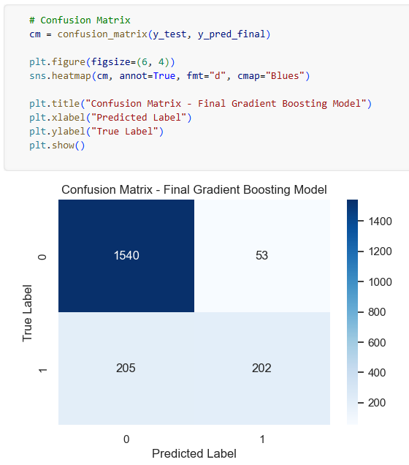
Hình 47. Ma trận nhầm lẫn

ROC Curve
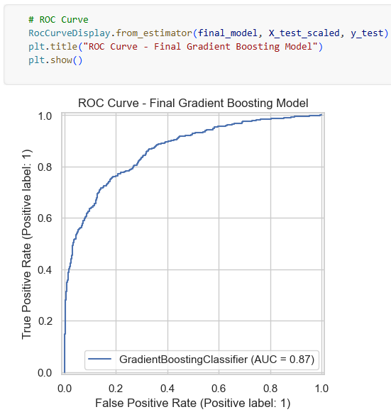
Hình 48. Biểu đồ đường cong ROC
ROC-AUC cho biết khả năng phân biệt giữa khách hàng rời bỏ và không rời bỏ.
Chỉ số ROC-AUC càng gần 1 thì mô hình phân biệt càng tốt.

Phân tích đặc trưng quan trọng
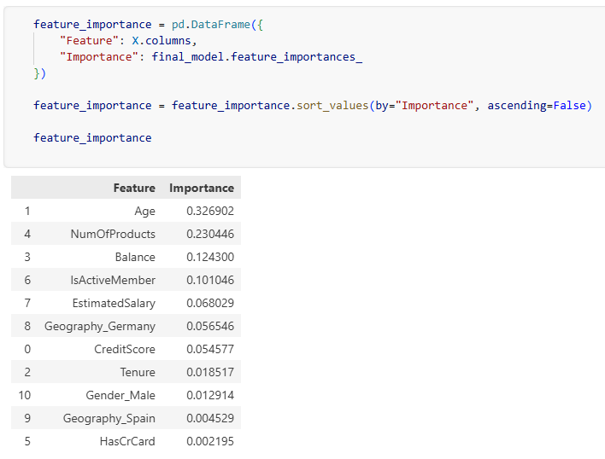
Hình 49. Phân tích đặc trưng quan trọng

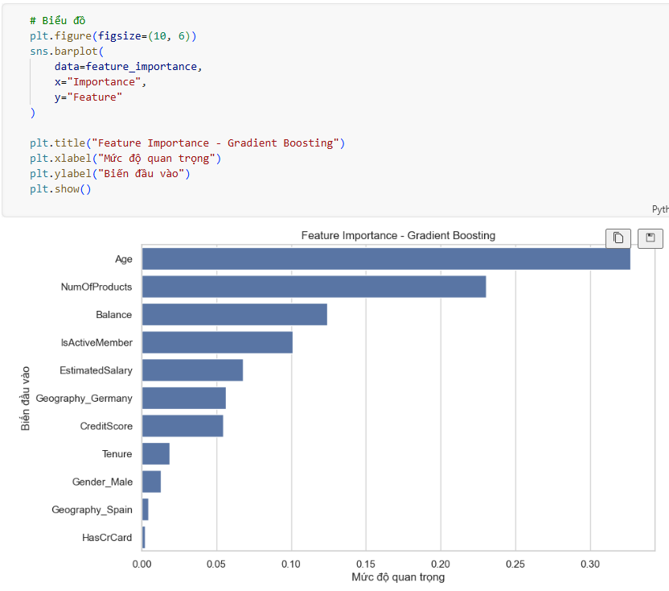
Hình 50. Biểu đồ độ quan trọng của đặc trưng

Kiểm thử trên tập test
# DỰ ĐOÁN KHÁCH HÀNG MỚI
new_customer = pd.DataFrame({
"CreditScore": [547],
"Age": [39],
"Tenure": [6],
"Balance": [74596.15],
"NumOfProducts": [1],
"HasCrCard": [1],
"IsActiveMember": [1],
"EstimatedSalary": [90000],
"Geography_Germany": [1],
"Geography_Spain": [0],
"Gender_Male": [0]
})

# Đưa dữ liệu về đúng thứ tự cột như X
new_customer = new_customer.reindex(columns=X.columns, fill_value=0)

# Chuẩn hóa dữ liệu khách hàng mới
new_customer_scaled = scaler.transform(new_customer)

# Dự đoán
prediction = final_model.predict(new_customer_scaled)
probability = final_model.predict_proba(new_customer_scaled)[:, 1]

if prediction[0] == 1:
print("Khách hàng có nguy cơ RỜI BỎ ngân hàng.")
else:
print("Khách hàng có khả năng Ở LẠI ngân hàng.")

print(f"Xác suất rời bỏ: {probability[0] * 100:.2f}%")
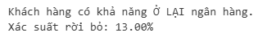
Hình 51. Kết quả kiểm thử

Lưu mô hình
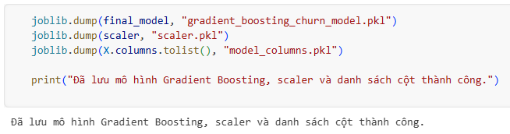
Hình 52. Lưu mô hình

Load lại để kiểm tra
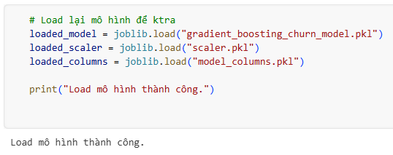
Hình 53. Load mô hình để kiểm tra

TRIỂN KHAI TRÊN GIAO DIỆN WEB

Dashboard
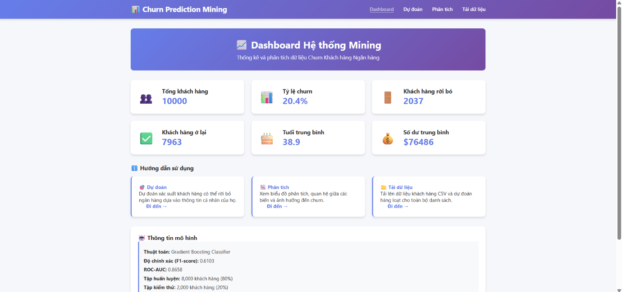
Hình 54. Giao diện dashboard

Giao diện dự đoán
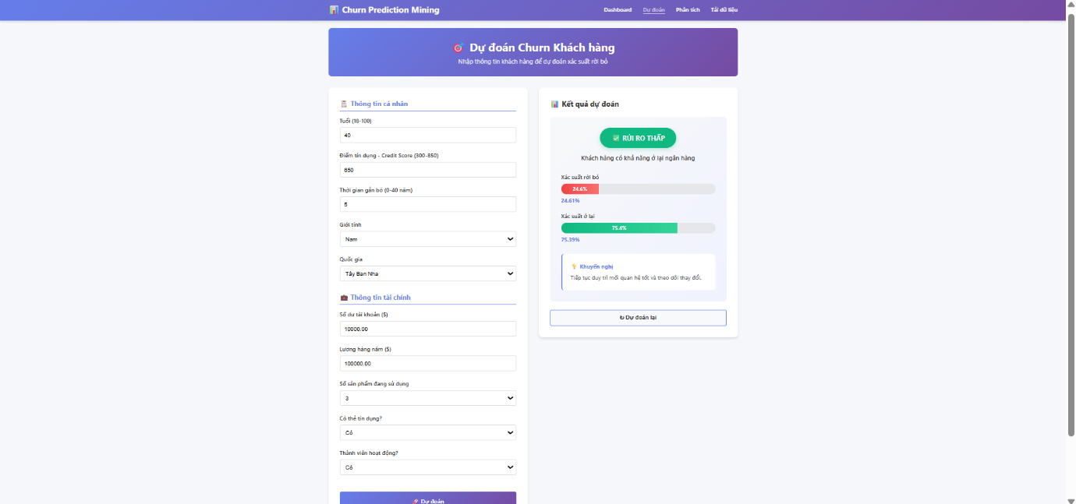
Hình 55. Giao diện dự đoán

Giao diện phân tích
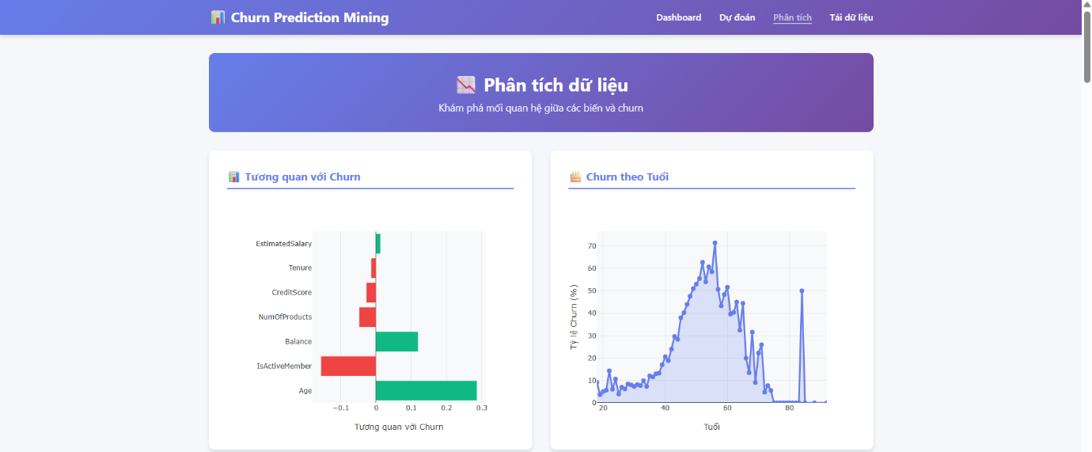
Hình 56. Giao diện phân tích- ảnh 1
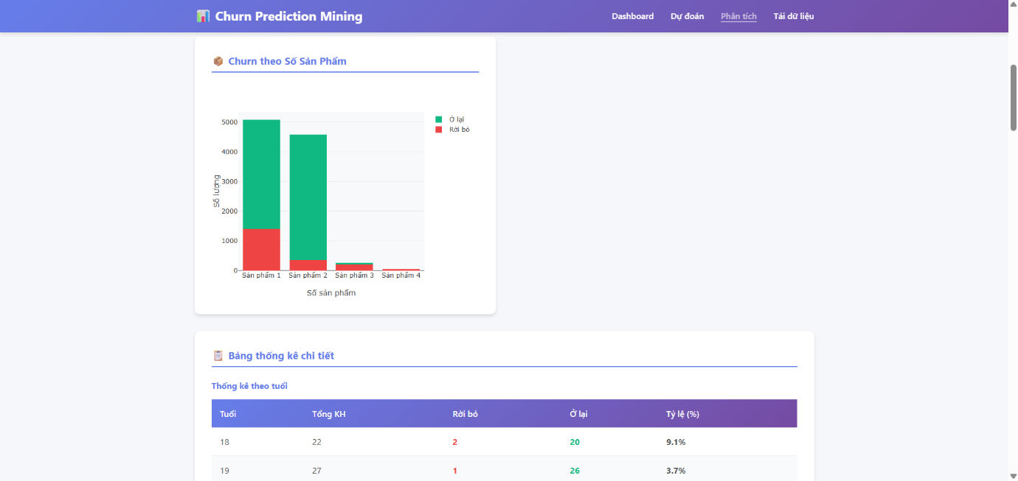
Hình 57. Giao diện phân tích- ảnh 2
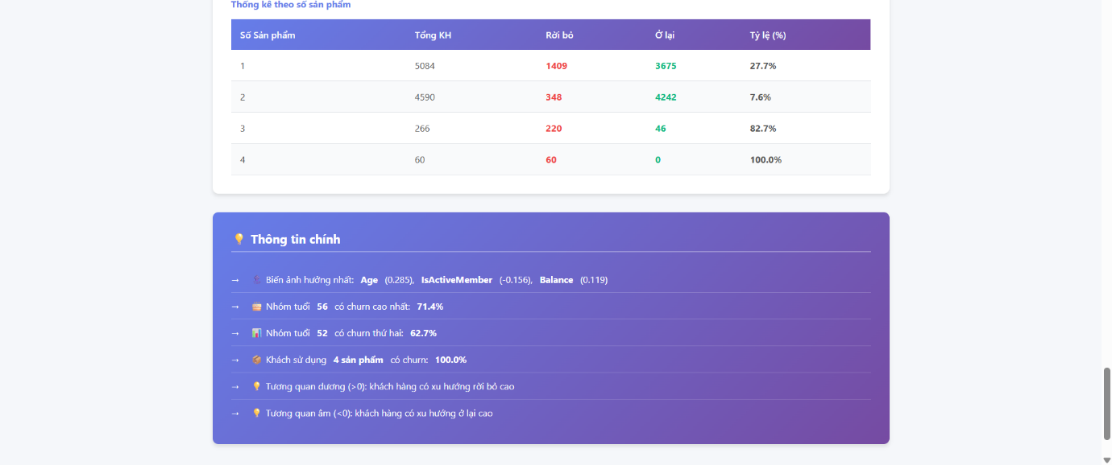
Hình 58. Giao diện phân tích- ảnh 3

Giao diện dự đoán hàng loạt
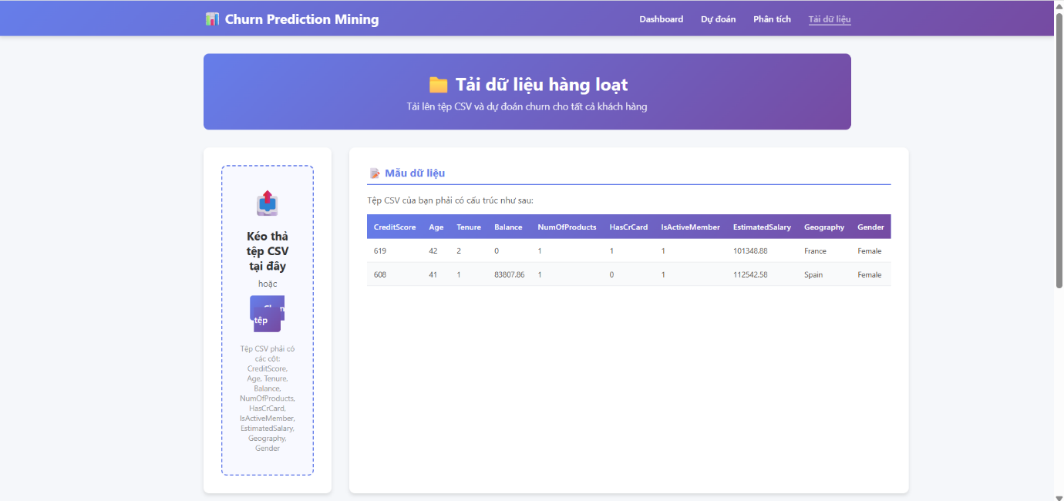
Hình 59. Giao diện dự đoán hàng loạt

KẾT LUẬN

Kết luận chung
Việc ứng dụng công nghệ học máy vào việc nhận định đâu là khách hàng trung thành, đâu là khách hàng có ý định rời bỏ dịch vụ của ngân hàng là một phương pháp hiện đại đã và đang được các Ngân hàng thương mại áp dụng.
Việc ứng dụng học máy vào hoạt động tín dụng giúp làm giảm đáng kể rủi ro ngân hàng vì nó giúp ngân hàng nhận định đúng các đối tượng khách hàng của mình để có những giải pháp phù hợp trong chiến lược kinh doanh, và làm cho thời gian thực hiện mỗi lần đánh giá tín dụng nói riêng và các công việc của ngân hàng nói chung trở nên nhanh hơn và đáng tin cậy hơn. Sở dĩ như vậy là bởi khả năng tính toán và đưa ra quyết định của con người là có hạn, trong khi đó học máy cũng có thể làm được điều tương tự với tốc độ nhanh hơn gấp nhiều lần.
Không chỉ thời gian, các tiêu chí đánh giá khách hàng đã được mở rộng hơn, từ đó khiến cho các đánh giá mang tính khách quan hơn và có chiều sâu hơn. Ngoài ra, các phương thức trên cũng là một chỉ tiêu mới được đưa ra nhằm đa dạng hóa khả năng thanh toán cho khách hàng, cho thấy sự linh hoạt ứng biến tốt của ngân hàng.
Điều đó đồng nghĩa với ngân hàng sẽ tiếp cận được với nhiều khách hàng hơn. Lượng khách hàng lớn hơn sẽ đem lại doanh thu cao hơn cho ngân hàng, đi đôi với đó là chi phí nhân sự và chi phí quản lí sẽ giảm xuống đáng kể. Khả năng thu thập thông tin của học máy rất nhanh và từ nhiều nguồn đáng tin cậy là một bước tiến lớn, khi mà các tổ chức tín dụng hiện giờ chưa áp dụng được hoặc mới áp dụng một phần vào việc đánh giá. Từ bước cải tiến này, sẽ là tiền đề cho các tổ chức tín dụng khác nghiên cứu và phát triển, đem lại cho khách hàng những trải nghiệm tốt nhất.

Hướng phát triển cho tương lai
Tích hợp công nghệ tiên tiến hơn:
- Học sâu (Deep Learning): Sử dụng các mô hình học sâu như mạng nơ-ron tích chập (CNN), mạng nơ-ron hồi tiếp (RNN) hoặc các mô hình tự mã hóa (Autoencoder) để nhận diện các mối quan hệ phức tạp và phát hiện khách hàng rời bỏ chính xác hơn.
- AI Generative Models: Các mô hình như GANs (Generative Adversarial Networks) có thể tạo ra các mẫu dữ liệu giả để kiểm tra và cải thiện khả năng phát hiện của hệ thống.
Ứng dụng sang lĩnh vực khác ngoài ngân hàng: khách hàng siêu thị, khách hàng doanh nghiệp, khách hàng trên sàn thương mại điện tử, viewer của mạng xã hội

THAM KHẢO
Vu, T. (2016, December 28). Bài 3: Linear Regression. Tiep Vu’s Blog. https://machinelearningcoban.com/2016/12/28/linearregression/
Vu, T. (2018, January 14). Bài 34: Decision Trees (1): Iterative Dichotomiser 3. Tiep Vu’s Blog. https://machinelearningcoban.com/2018/01/14/id3/
Random Forest algorithm — Machine Learning cho dữ liệu dạng bảng. (n.d.). https://machinelearningcoban.com/tabml_book/ch_model/random_forest.html
D, H. (2025, August 5). Introduction to decision trees and CART algorithm. Hanane D. https://machinelearning-basics.com/cart-algorithm-and-everything-you-need-to-know-about-decision-trees-1-2/
Noble, J. (2025, November 19). Gradient boosting classifier. IBM. https://www.ibm.com/think/tutorials/gradient-boosting-classifier
Phân loại: Độ chính xác, mức độ ghi nhớ, độ chính xác và các chỉ số liên quan. (n.d.). Google for Developers. https://developers.google.com/machine-learning/crash-course/classification/accuracy-precision-recall?hl=vi
Hàng, T. C. N. (2023, June 30). Dự báo khách hàng ngân hàng rời bỏ dịch vụ với thuật toán học máy - Hồi quy Logistic. Tạp Chí Ngân Hàng. https://tapchinganhang.gov.vn/du-bao-khach-hang-ngan-hang-roi-bo-dich-vu-voi-thuat-toan-hoc-may-hoi-quy-logistic-12269.html
Giới thiệu về Flask — Tài liệu dành cho người mới bắt đầu học Python. (n.d.). https://python-adv-web-apps.readthedocs.io/en/latest/flask.html
Liên, N. (2024, June 30). Flask là gì? Những kiến thức cơ bản về Web Framework của Python. Công Ty Cổ Phần Bán Lẻ Kỹ Thuật Số FPT. https://fptshop.com.vn/tin-tuc/danh-gia/flask-la-gi-175382
Gupta, P., & Bagchi, A. (2024). Introduction to pandas. In Synthesis lectures on engineering, science, and technology (pp. 161–196). https://doi.org/10.1007/978-3-031-43725-0_5
What is NumPy? — NumPy v2.4 Manual. (n.d.). https://numpy.org/doc/stable/user/whatisnumpy.html#whatisnumpy
Pierre, S. (2021, March 3). A comprehensive guide to Scikit-Learn (Sklearn). Built In. https://builtin.com/machine-learning/scikit-learn-guide
Thor, W. (n.d.). Using JobLib for model persistence. https://apxml.com/courses/basics-ml-deployment/chapter-2-preparing-model-deployment/using-joblib-persistence
Thor, W. (n.d.). Introduction to Matplotlib. https://apxml.com/courses/data-visualization-matplotlib-seaborn/chapter-1-intro-data-visualization-python/intro-matplotlib
Python, R. (n.d.). setuptools | Python Tools – Real Python. https://realpython.com/ref/tools/setuptools/
Thor, W. (n.d.). Introduction to Seaborn for statistical visualization. https://apxml.com/courses/intermediate-python-programming-ml/chapter-4-data-visualization-matplotlib-seaborn/seaborn-introduction

